GAMBARAN TINGKAT PENGETAUN IBU HAMIL TENTANG ANTENATAL CARE (ANC) DI PUSKESMAS AIR PUTIH SAMARINDA

KARYA TULIS ILMIAH



DIAJUKAN OLEH :
NAMA : YUSUF NOPIAR
NIM : 17111024160228

PROGRAM STUDI D III KEPERAWATAN
UNIVERSITAS MUHAMMADIYAH KALIMANTAN TIMUR
Tahun 2018 / 2019

Gambaran Tingkat Pengetahan Ibu Hamil Tentang Antenatal Care (ANC) di Puskesmas Air Putih Samarinda

KARYA TULIS ILMIAH
Untuk Memenuhi Sebagai Syarat Memperoleh Gelar Ahli Madya Keperawatan Universitas Muhammadiyah Kalimantan Timur

DIAJUKAN OLEH :
NAMA : YUSUF NOPIAR
NIM : 17111024160228

PROGRAM STUDI D III KEPERAWATAN
UNIVERSITAS MUHAMMADIYAH KALIMANTAN TIMUR
Tahun 2018 / 2019
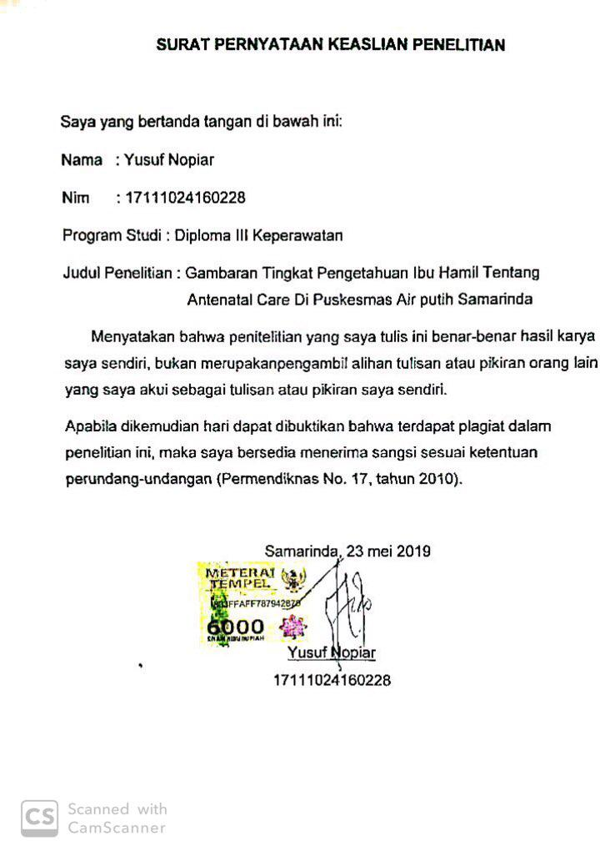
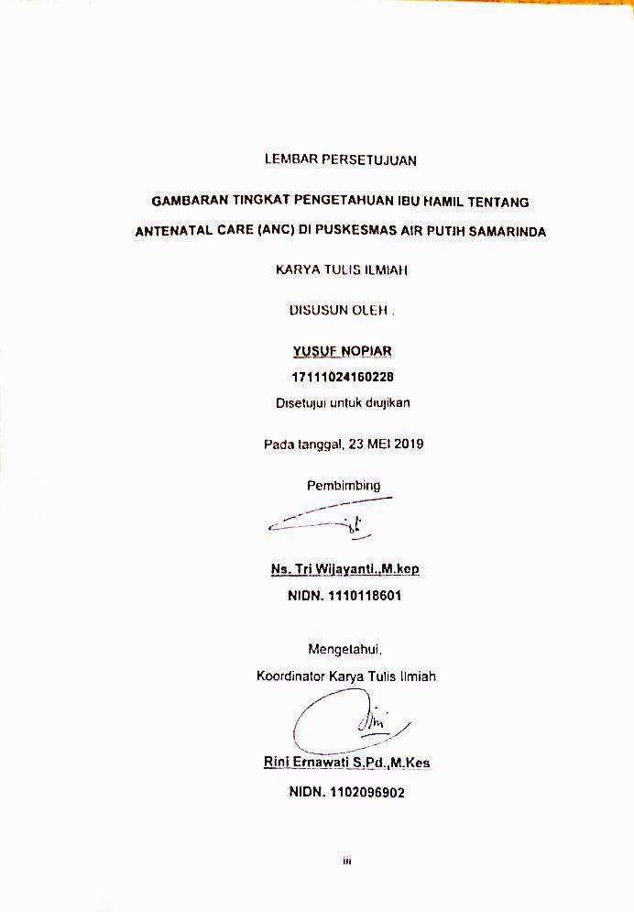
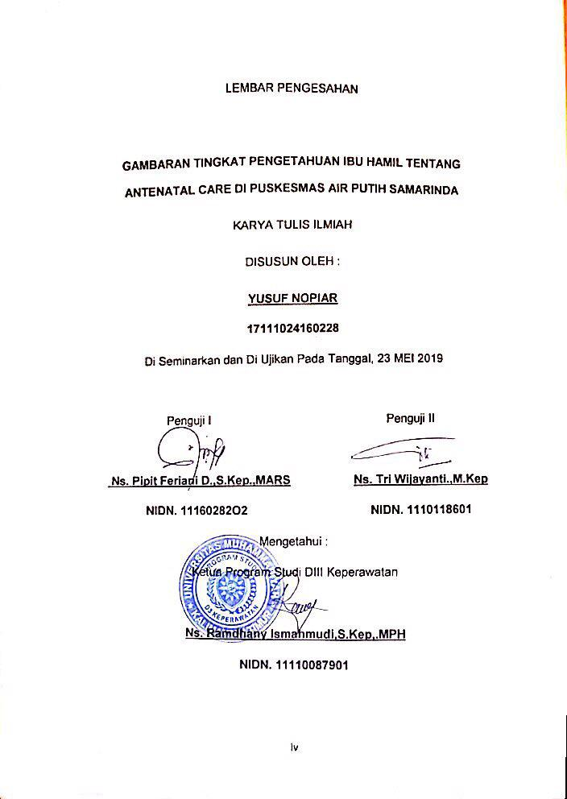
Descrption of the level Knowledge of Pregnant Women About Antenatal Care (ANC) in Health Center Air Putih Samarinda
Yusuf Nopiar¹, Tri Wijayanti², Pipit Feriani D³

ABSTRAK
Background: Antenatal Care (ANC) is a pregnancy examination to optimize the mental and physical health of pregnant women so that they are able to face labor, during labor, preparation for breastfeeding, and return to reproductive health naturally.
Objective: To describe the level of knowledge of pregnant women about antenatal care at the Air Putih Samarinda Puskesmas.
Research Methods: This type of research is descriptive using accidental sampling, the study population was pregnant women who visited the Air Putih Samarinda Puskesmas with a sample of 87 respondents collecting data using a questionnaire.
Research Results: Based on the results of the study found 41 respondents were at the level of good knowledge (47%), 42 respondents were at a sufficient level of knowledge (48%), and 4 respondents were at a level of lack of knowledge (5%).
It is expected that the results of this study can be input as a reference source for subsequent research and as reading material in the library and as a reference for improving the quality of education in accordance with the development of knowledge and technology, especially in the health field of pregnant women.

Keywords: knowledge, antenatal care
¹ Nursing Student at Muhammadiyah University in East Kalimantan
² Muhammadiyah East Kalimantan Nursing Lecturers
Gambaran Tingkat Pengetaun Ibu Hamil Tentang Antenatal Care (ANC) di Puskesmas Air Putih Samarinda
Yusuf Nopiar¹, Tri Wijayanti², Pipit Feriani D³

Intisari
Latar Belakang: Pemeriksaan Antenatal Care (ANC) adalah pemeriksaan kehamilan untuk mengoptimalkan kesehatan mental dan fisik ibu hamil sehingga mampu menghadapi persalinan, kala persalinan, persiapan pemberian ASI, dan kembalinya kesehatan reproduksi secara wajar.
Tujuan Penelitian: Untuk mengetahui gambaran tingkat pengetahuan ibu hamil tentang antenatal care di Puskesmas Air Putih Samarinda.
Metode Penelitian: Jenis penelitian ini adalah deskriptif dengan menggunakan accidental sampling, populasi penelitian ini adalah ibu hamil yang berkunjung di Puskesmas Air Putih Samarinda dengan sampel 87 responden pengumpulan data menggunakan kuesioner.
Hasil Penelitian: Berdasarkan hasil penelitian didapatkan 41 responden berada pada tingkat pengetahuan baik (47%), 42 responden berada pada tingkat pengetahuan cukup (48%), dan 4 responden berada pada tingkat pengetahuan kurang (5%).
Diharapkan hasil penelitian ini dapat menjadi masukan sebagai sumber referensi untuk penelitian berikutnya dan sebagai bahan bacaan diperpustakaan serta sebagai acuan untuk meningkatkan mutu pendidikan sesuai dengan perkembangan pengetahuan dan teknologi khususnya dalam bidang kesehatan ibu hamil.

Kata Kunci : pengetahuan, antenatal care
¹ Mahasiswa Keperawatan Universitas Muhammadiyah Kalimantan Timur
² Dosen Keperawatan Muhammadiyah Kalimantan Timur

MOTTO

  - Ilmu tanpa ada perbuatan ibarat pohon tanpa buah (Pepatah Arab)
  - Langkah yang kita ambil saat ini akan menentukan kehidupan kita dimasa mendatang (Penulis)

KATA PENGANTAR

Puji syukur penulis panjatkan kehadirat Allah SWT yang telah melimpahkan rahmat dan hidayah-Nya sehingga penulis dapat menyelesaikan Karya Tulis Ilmiah yang berjudul : “ Gambaran Tingkat pengetahuan ibu hamil tentang antenatal care di Puskesmas Air Putih Samarinda”. Karya Tulis Ilmiah ini disusun dengan maksud untuk memenuhi tugas akhir sebagai salah satu syarat kelulusan Universitas Muhammadiyah Klimantan Timur.
Penulis menyadari bahwa tanpa bantuan dan pengarahan dari berbagai pihak, Karya Tulis Ilmiah ini tidak dapat diselesaikan dengan baik. Oleh karena itu penulis mengucapkan terimakasih kepada :
- Prof. Dr. Bambang Setiaji, Selaku Rektor Universitas Muhammadiyah Kalimantan Timur.
- Dr. Ghozali MH.,M.Kes., Selaku Dekan Universitas Muhaammadiyah Kalimantan Timur Samarinda.
- Bapak Murjani. S. K. M. Selaku Kepala Puskesmas Air Putih Samarinda yang telah mengijinkan peneliti untuk melakukan penelitian di Puskesmas Air Putih Samarinda.
- Ns. Ramdhany Ismahmudi.,S.Kep.,MPH selaku ketua program studi Diploma III Keperawatan yang telah berusaha membimbing dan mengatur mahasiswa agar lebih baik lagi.
- Rini Ernawati, S.Pd.,M.Kes., selaku koordinataor mata ajar riset keperawatan yang telah banyak mengajar dan membagi ilmunya kepada mahasiswa.
- Ns. Pipit Feriani D.,S.Kep.,MARS selaku penguji I yang telah memberikan arahan dalam proses perbaikan Karya Tulis Ilmuah ini.
- Ns. Tri Wijayanti.,M.Kep, selaku pembimbing dan penguji II yang telah banyak membatu peneliti dalam mengarahkan dan membimbing selama proses pembuatan Karya Tulis Ilmiah ini.
- Kepada ibu-ibu hamil di Puskesmas Air Putih Samarinda yang telah bersedia menjadi responden.
- Seluruh dosen dan staf pendidikan pada Universitas Muhammadiyah Kalimantan Timur.
- Serta keluarga dan sahabat yang turut membatu memberi dukungan dan semangat dalam penyelesaian tugas akhir risit ini yang tidak dapat disebutkan satu persatu.
Akhir kata penulis mengucapkan terima kasih dan semoga riset ini dapat bermanfaat bagi penulis dan semua pihak yang membutuhkan.
Samarinda, Mei 2019
Penulis
DAFTAR ISI

Halaman Judul………………………………………………………..………….ii
Halaman Persetujuan…………………………………………………….…….iii
Halaman Pengesahan………………....................………………………...…iv
Motto…………………………………………………………….…………..……v
Kata Pengantar………………………………………..…………………….…..vi
Daftar Isi……………………………………………………………….…….....viii
Daftar Gambar…………………………………………………..………….…...xi
Daftar Table………………………………………………………….………....xii
Daftar Lampiran…………………………………………………………….…....x
BAB I PENDAHULUAN
A. Latar belakang……………………………………………………….………1
B. Perumusan masalah…………………………………………….….……....8
C. Tujuan penelitian…………………………………………………….………8
D. Manfaat penelitian…….……………………………...……........................9
BAB II TINJAUAN PUSTAKA
A. Tinjauan Teori.................................................................................10
B. Kerangka Teori…………………………………..………....................28
C. Kerangka Konsep……..…………………………………………….….29
D. Hipotesis…………………...……………………………………………30

BAB III METODOLOGI PENELITIAN

A. Jenis dan Rencana Penelitian………………………….….………….31

B. Populasi dan Sampel…………………………………………………..31

C. Waktu dan Tempat Penelitian………………………………………...33

D. Definisi Operasional dan Variabel Penelitian…………….………….33

E. Instrumen Penelitian……………………………………………………35

F. Uji Validitas dan Reliabilitas…………………………..……………….37

G. Teknik Pengumpulan Data……………………………………...…….39

H. Teknik Analisa Data……………………………………………………40

I. Etika Penelitian……………………………………………………….….43

j. Jalannya Penelitian…….…………………………………………….….44

k. Jadwal Penelitian……………………………………………………….45

BAB IV HASIL PENELITIAN DAN PEMBAHASAN

A. Hasil Penelitian………………………………………………...……….46

1. Gambaran Umum Lokasi Penelitian……………………………….46

2. Karakteristik Responden……………………………………………48

3. Analisa Univariat…………………………………………………..…51

B. Pembahasan……………………………………………………………52

1. Karakteristik Responden……………………………………………52

a. Usia…………………………………………………………..…….52

b. Pendidikan…………………………………………………..…….54

c. Pekerjaan……………………………………………….…………55

d. Riwayat Kehamilan……………………………………………….56

e. Tingkat Pengetahuan…………………………………….………56

2. Keterbatasan Penelitian………………………………...…………..59

BAB V KESIMPULAN DAN SARAN

A. Kesimpulan……………………………………………………….…..…60

B. Saran………………………………………………………………....….60

DAFTAR PUSTAKA

LAMPIRAN-LAMPIRAN

DAFTAR GAMBAR

Gambar 2.1 Kerangka Teori……………………………………………28

Gambar 2.2 Kerangka Konsep…………………………………………29

GAMBAR TABLE

Table 3.1 Definisi Operasional……………………………………………34
Table 4.1 Karakteristik responden berdasarkan usia……………….……..48
Table 4.2 Karakteristik responden berdasarkan pendidikan………………49
Table 4.3 Karakteristik responden berdasarkan pekerjaan……………….50
Table 4.4 Karakteristik responden berdasarkan status pernikahan……...51
Table 4.5 Karakteristik responden berdasarkan riwayat kehamilan..........52
Table 4.6 Distribusi pengetahuan…………………………………………….53

BAB I
PENDAHULUAN
- Latar Belakang
Pemeriksaan kehamilan (Antenatal care) penting diketahui oleh ibu hamil karena dapat membantu mengurangi angka kematian ibu dan bayi. Keuntungan yang lain yaitu menjaga agar selalu sehat selama masa kehamilan, persalinan dan nifas serta mengusahakan bayi yang dilahirkan sehat, memantau kemungkinan adanya resiko-resiko kehamilan, dan merencanakan penatalaksanaan yang optimal terhadap kehamilan resiko tinggi serta menurunkan mordibitas dan mortalitas ibu dan janin perinatal. (Mufdillah, 2010)
Kematian dan kesakitan ibu masih merupakan masalah kesehatan yang serius di Negara berkembang menurut laporan World Health Organization (WHO) tahun 2015 Angka Kematian Ibu (AKI) di dunia yaitu 289.000 jiwa. Beberapa Negara memiliki AKI cukup tinggi seperti Afrika Sub-Saharan 179.000 jiwa, Asia Selatan 69.000 jiwa, dan AsiaTenggara 16.000 jiWa. Angka kematian ibu di Negara – Negara Asia Tenggara, Vietnam 49 per 100.000 kelahiran hidup, Thailand 26 per 100.000 kelahiran hidup, Brunei 27 per 100.000 kelahiran hidup, dan Malaysia 29 per 100.000 kelahiran hidup dan Indonesia yaitu 190 per 100.000 kelahiran hidup. (WHO, 2015)
Mortalitas dan Morbiditas pada ibu hamil maupun ibu bersalin merupakan masalah terbesar di Negara berkembang termaksud
Indonesia. Meninjau hasil Survey Penduduk Antar Sensus (SUPAS) pada tahun 2015 mengenai Angka Kematian Ibu (AKI) masih tergolng tinggi yaitu 305 per 100.000 kelahiran hidup, sedangkan Angka Kematian Bayi (AKB) 22.23 per 1.000 kelahiran hidup sudah mencapai target MDGs 2015 sebesar 23 per 1.000 kelahiran hidup. Tingginya angka kematian ibu di Indonesia masih di dominasi oleh kasus pendarahan sebesar 28%, disusul oleh eklamsi sebesar 24%, infeksi sebesar 11%, komplikasi puerperium sebesar 8%, trauma obstetric abortus dan partus lama masing – masing 5%, kasus emboli 3%, dan sisanya yaitu 11% adalah kasus lain – lain. Angka Kematian Ibu (AKI) merupakan salah satu indikator untuk melihat derajat kesehatan perempuan dan juga merupakan salah satu target yang telah ditentukan untuk meningkatkan kesehatan baik dimana target yang dicapai sampai tahun 2030 adalah mengurangi resiko jumlah kematian ibu. (Kemenkes RI, 2015)
Pemeriksaan Antenatal Care (ANC) adalah pemeriksaan kehamilan untuk mengoptimalkan kesehatan mental dan fisik ibu hamil sehingga mampu menghadapi persalinan, kala persalinan, persiapan pemberian ASI, dan kembalinya kesehatan reproduksi secara wajar. Kebijakan program pelayanan antenatal menetapkan frekuensi kunjungan antenatal sebanyak minimal 4 (empat) kali selama kehamilan, dengan ketentuan sebagai berikut (depkes, 2010) minimal satu kali pada trimester pertama (k1) hingga usia kehamilan 14 minggu, minimal satu kali pada trimester kedua (k2), 14 – 18 minggu, minimal dua kali pada trimester ketiga (k3 dan k4) 28 – 36 minggu, dan setelah 36 minggu sampai lahir.
Kemenkes RI tahun 2015, cakupan k1 mengalami penurunan dari 96,85% menjadi 95,25% dan cakupan k4 juga mengalami penurunan dari 90,18% menjadi 86,85% dibandingkan tahun sebelumnya. Secara nasional, indikator kinerja cakupan pelayanan kesehatan ibu hamil k4 pada tahun 2015 belum dapat mencapai target rencana strategis (Renstra) kementrian kesehatan, yakni sebesar 93%. Dari jumlah k1 dan k4 tersebut, didapatkan ibu hamil yang memiliki riwayat obstetrik buruk seperti pendarahan, ketuban pecah dini, kelainan letak serta pre-eklampsi cenderung lebih rutin melakukan pemeriksaan kehamilan dari pada ibu hamil yang memiliki riwayat obstetrik baik.
Masa kehamilan merupakan masa yang penting bagi seorang wanita dalam siklus hidupnya. Masa ini menentukan perhatian khusus, karena menentukan kualitas kehidupan selanjutnya, khususnya bagi anak atau bayi yang dikandung. Awal kehidupan merupakan masa – masa keritis bagi janin. Proses organogenesis (pembentukan tubuh), perkembangan, dan pertumbuhan organ – organ tubuh yang menentukan kehidupan selanjutnya. Masa ini memerlukan perawatan yang benar – benar baik agar proses yang terjadi pada masa ini dapat berjalan optimal (Bartini, 2012).
Beberapa kemungkinan penyebab ketidakteraturan pemeriksaan meliputi faktor ibu (pendidikan, pekerjaan, pengetahuan, riwayat kesehatan ibu atau riwayat obstetrik), faktor lainnya seperti faktor sosial ekonomi dan budaya. Selain faktor diatas faktor tenaga kesehatan, faktor informasi, faktor pekerjaan, serta sarana dan prasarana termasuk jarak tempuh ke tempat pelayanan kesehatan dari jangkauan sasaran (ibu hamil) turut mempengaruhi prilaku berkaitan dengan pemeriksaan kehamilan.
Faktor pengetahuan merupakan salah satu faktor yang dianggap dominan terhadap prilaku kesehatan. Pada sebagian masyarakat seringkali tujuan pemeriksaan tidak tercapai dikarenakan pengetahuan dan sarana yang belum memadai, masyarakat berfokus pada persalinan saja sedangkan pristiwa sebelum persalinan tidak banyak mendapat perhatian. Persalinan hanya puncak dari rangkain peristiwa reproduksi manusia, padahal ada sesuatu hal yang lebih penting lagi yaitu pemeriksaan kehamilan. Tinggi rendahnya pengetahuan seseorang sangat berpengaruh terhadap pola pikir, sikap dan prilaku seseorang, orang yang berpendidikan rendah cendrung lebih mempercayai suatu adat atau kebiasaan yang berada diluar nalar atau pola pikir seseorang. Sedangkan orang yang berpendidikan tinggi lebih menggunakan rasionya dalam bertindak (notoatmodjo, 2012).
Pengetahuan ibu hamil tentang antenatal care (ANC) sangat penting karena dapat membantu mengurangi angka kematian ibu dan bayi. Antenatal care adalah suatu program yang terancam berupa observasi, edukasi dan penanganan medik pada ibu hamil, untuk memperoleh suatu proses kehamilan dan persalinan yang aman dan memuaskan, ibu hamil dianjukan untuk melakukan pengawasan antenatal sedikitnya sebanyak 4 kali, yaitu 1 kali pemeriksaan pada trimester I, 1 kali pemeriksaan pada trimester II, dan II kali pada trimester III (Hutahaean, 2012).
Manfaat Antenatal Care bagi ibu hamil sangat penting untuk menjamin proses alamiah kelahiran berjalan normal dan sehat, baik kepada ibu maupun bayi yang dilahirkan (Mufdalifah, 2010). Tujuan dari pemeriksaan ANC salah satunya adalah mempersiapkan wanita dalam menghadapi persalinan (NICE, 2012). Kesiapan persalinan adalah perencanaan awal dan persiapan melahirkan yang bertujuan untuk membantu perempuan, suami dan keluarga agar siap untuk melahirkan dengan membuat rencana menghadapi komplikasi dan hal tak terduga (FCI, 2010; WHO, 2012). Kesiapan persalinan dapat dinilai di enam level yaitu level individu perempuan, suami atau keluarga, lingkungan, tenaga kesehatan, fasilitas kesehatan dan kebijakan. Pada level individu, perempuan hamil dan suaminya dapat mempersiapkan persalinan dan menghadapi komplikasi dengan mengenal tanda – tanda bahaya yang mengindikasikan komplikasi yang mengancam jiwa ibu dan bayi, mengidentifikasi penolong persalinan terlatih dan tempat persalinan, menyediakan tabungan dan transportasi, sedangkan pada level keluarga dan lingkungan dapat mengidntifikasi pendonor darah (JHPIEGO, 2010 ; WHO, 2012). Seorang wanita yang telah mempersiapkan keenam unsur kesipan persalinanyang telah dijelaskan WHO dikategorikan siap dan sebaliknya mempersiapkan kurang dari keenam usur kesiapan persalinan dikategorikan tidak siap (Gitonga, 2014).
Seorang ibu hamil perlu memeriksakan kehamilan karena ketidakmengertian ibu dan keluarga terhadap pentingnya pemeriksaan kehamilan berdampak pada ibu hamil tidak memeriksakan kehamilannya pada petugas kesehatan (Depkes RI, 2010). Data menunjukkan 9 dari 10 ibu hamil menerima ANC dari tenaga medis terlatih (dokter, perawat, atau bidan); dimana 88% diantaranya melakukan empat atau lebih kunjungan ANC. Perempuan diperkotaan cenderung melakukan empat kali atau lebih kunjungan ANC dibandingkan di pedesaan (masing – masing 93% dan 83%). Meskipun sedikit lebih kecil daripada yang ditargetkan kementerian kesehatan sebesar 90%, 83% kelahiran telah dibantu oleh tenaga medis (dokter, perawat, atau bidan desa). Persentase perempuan yang melahirkan di fasilitas kesehatan meningkat dari 46% pada tahun 2007 menjadi 63% pada tahun 2012. Bila perempuan dari kelompok kekayaan tertinggi mencapai 97% yang persalinannya di tenaga medis, sementara perempuan dari kelompok kekayaan terendah hanya 55%. Data menunjukkan bahwa 44% dari perempuan hamil mengalami anemia dan beresiko mengalami persalinan prematur, memiliki bayi berat badan lahir rendah dan lahir mati (BKKBN, BPS, Kemenkes RI, & ICF Internasional, 2013).
Studi pendahuluan yang dilakukan pada tanggal 7 Nopember 2018 di Puskesmas Air Putih Samarinda, diperoleh data jumlah ibu hamil berkunjung di Puskesmas Air Putih Samarinda tahun 2018 sebanyak 670 orang dengan rata – rata kunjungan per bulan sebanyak 87 orang. Dari 10 orang ibu hamil, 4 orang ibu hamil mengetahui tentang antenatal care.
Berdasarkan uraian diatas ibu hamil penting mengetahui tentang antenatal care karena ketidakmengertian ibu dan keluarga terhadap pentingnya pemeriksaan kehamilan berdampak pada ibu hamil tidak memeriksakan kehamilannya pada petugas kesehatan. Sehingga penulis tertarik untuk melakukan penelitian dengan judul “GambaranTingkat Pengetahuan Ibu Hamil Tentang Antenatal Care Di Puskesmas Air Putih Samarinda”
- Perumusan Masalah
Bagaimana Gambaran Tingkat Pengetahuan Ibu Hamil Tentang Antenatal Care di Puskesmas Air Putih Samarinda?
- Tujuan Penelitian
      - Tujuan umum
Untuk mengetahui gambaran tingkat pengetahuan ibu hamil tentang antenatal care di Puskesmas Air Putih Samarinda.
- Tujuan khusus
        - Mengidentifikasi karakteristik ibu hamil (usia, pendidikan, pekerjaan, status pernikahan, paritas) di Puskesmas Air Putih Samarinda.
        - Mengidentifikasi gambaran tingkat pengetahuan ibu hamil tentang antenatal care di Puskesmas Air Putih Samarinda.
- Manfaat Penelitian
- Bagi masyarakat
Hasil penelitian ini diharapkan dapat menambah pengetahuan masyarakat atau ibu hamil mengenai antenatal care pada ibu hamil.
- Bagi puskesmas
Hasil penelitian ini dapat digunakan sebagai bahan pertimbangan puskesmas untuk mengembangkan mutu pelayanan khususnya tentang antenatal care pada ibu hamil.
- Bagi peneliti
Dapat mengaplikasikan ilmu yang diperoleh di bangku kuliah dan pengalaman nyata dalam melakukan penelitian tentang tingkat pengetahuan ibu hamil tentang antebatal care.
- Bagi institusi
Sebagai referensi dan sumber bacaan tingkat pengetahuan ibu hamil tentang antenatal care.

BAB II

TELAAH PUSTAKA

E. Tinjauan Teori
1. Pengetahuan
    - Pengertian Pengetahuan
Pengetahuan adalah hasil ‘tahu’, dan ini terjadi setelah orang melakukan pengindraan terhadap suatu objek tertentu. Pengindraan terjadi melalui pancaindra manusia, yakni: indra penglihatan, pendengaran, penciuman, rasa, dan raba. Sebagian besar pengetahuan manusia diperoleh melalui mata dan telinga. Pengetahuan atau kognitif merupakan domain yang sangat penting untuk terbentuknya tindakan seseorang (overt behavior) (Notoatmodjo, 2011).
    - Tingkat pengetahuan
Menurut Notoatmodjo (2012), pengetahuan yang cukup di dalam domain kognitif mempunyai 6 tingkat yaitu :
- Tahu (know)
Mengingat kembali terhadap suatu yang spesifik dari seluruh badan yang telah dipelajari atau yang telah diterima, oleh sebab itu tahu ini merupakan tingkat pengetahuan yang paling rendah
- Memahami (Comprehention)
Memahami diartikan sebagai suatu kemampuan untuk menjelaskan secara benar tentang objek yang diketahui dan dapat menginterprestasikan materi tersebut secara benar.
- Aplikasi (applikation)
Aplikasi diartikan sebagai kemampuan untuk menggunakan materi yang telah dipelajari pada situasi atau kondisi riil (sebenarnya). Aplikasi disini dapat diartikan aplikasi atau penggunaan hukum-hukum, rumus, metode, prinsip dan sebagainya dalam konteks atau situasi yang lain.
- Analisis (Analysis)
Analisis adalah suatu kemampuan untuk menyatakan materi atau suatu objek ke dalam komponen-komponen tetapi masih di dalam struktur organisasi tersebut dan masih ada kaitannya satu sama lain.
- Sintesis (Syntesis)
Sintesis yang dimaksud menunjukkan pada suatu kemampuan untuk melaksanakan atau menghubungkan bagian-bagian di dalam suatu keseluruhan yang baru. Sintesis adalah suatu kemampuan untuk menyusun formulasi baru dari formulasi yang ada.
- Evaluasi (Evaluation)
Evaluasi ini berkaitan dengan kemampuan untuk melakukan justifikasi atau penilaian terhadap suatu materi atau objek. Penilaian-penilaian itu berdasarkan suatu kriteria yang ditentukan sendiri dan menggunakan kriteria-kriteria yang telah ada.
C. Cara memperoleh pengetahuan
Menurut Notoatmodjo (2012), cara untuk memperoleh kebenaran pengetahuan dapat dikelompokkan menjadi dua yaitu cara tradisional atau non ilmiah dan cara modern atau cara ilmiah. Untuk lebih jelasnya dapat dijelaskan sebagai berikut :
1) Cara tradisional atau non ilmiah terdiri dari :
- Cara coba-salah (Trial and Error)
Cara ini dipakai orang sebelum adanya kebudayaan, bahkan mungkin sebelum adanya peradaban apabila seseorang menghadapi persoalan atau masalah upaya pemecahannya dilakukan dengan coba-coba.
- Secara kebetulan
Penemuan kebenaran secara kebetulan terjadi karena tidak disengaja oleh orang yang bersangkutan.

- Cara kekuasaan atau otoritas
Kehidupan sehari-hari ditemukan banyak sekali kebiasaan dan tradisi yang dilakukan oleh orang tanpa melalui penalaran apakah yang dilakukan tersebut baik atau tidak. Kebiasaan ini seolah diterima dari sumbernya sebagai kebenaran yang mutlak. Sumber pengetahuan tersebut dapat berupa pimpinan-pimpinan masyarakan baik formal maupun non formal. Para pemuka agama, pemegang pemerintahan dan lain sebagainya.
- Berdasarkan pengalaman sendiri
Pengalaman adalah guru terbaik demikian kata pepatah. Pepatah ini mengandung maksud bahwa pengalaman itu merupakan sumber pengetahuan atau pengalaman it merupakan suatu cara untuk memperoleh kebenaran pengetahuan.
- Cara akal sehat (common sense)
Akal sehat atau common sense kadang-kadang dapat menemukan teori atau kebenaran. Misalnya pemberian hadiah dan hukuman (reward and punishment) merupakan cara yang masih dianut oleh banyak orang untuk mendisiplinkan anak dalam konteks pendidikan.
- Kebenaran melalui wahyu
Ajaran dan dogma agama adalah suatu kebenaran yang diwahyukan dari Tuhan melalui para Nabi. Kebenaran ini harus diterima dan diyakini oleh pengikut agama yang bersangkutan, terlepas dari apakah kebenaran tersebut penalaran apakah yang dilakukan tersebut baik atau tidak. Kebiasaan ini seolah diterima dari sumbernya sebagai kebenaran yang mutlak. Sumber pengetahuan tersebut dapat berupa pimpinan-pimpinan masyarakan baik formal maupun non formal. Para pemuka agama, pemegang pemerintahan dan lain sebagainya. rasional atau tidak. Sebab kebenaran ini diterima oleh para Nabi adalah sebagai wahyu dan bukan karena hasil usaha penalaran atau penyelidikan manusia.
- Kebenaran secara intuitif
Kebenaran secara intuitif diperoleh manusia secara cepat sekali melalui proses diluar kesadaran dan tanpa melalui proses penalaran atau berpikir.
- Melalui jalan pikiran
Sejalan dengan perkembangan kebudayaan umat manusia cara manusia berfikir ikut berkembang. Dari sini manusia mampu menggunakan penalarannya dalam memperoleh pengetahuan.
- Induksi
Induksi adalah proses penarikan kesimpulan yang dimulai dari pernyataan-pernyataan khusus ke pernyataan yang bersifat umum.
- Deduksi
Deduksi adalah pembuatan kesimpulan dari pernyataan-pernyataan umum ke khusus.
2) Cara ilmiah atau modern
Cara baru atau modern ini dalam memperoleh pengetahuan pada dewasa ini lebih sistematis, logis dan ilmiah. Cara ini disebut metode penelitian ilmiah, atau metodologi penelitian (research metodology). Cara ini dikembangkan oleh Francis Bacon yang mengembangkan metode berpikir kemudian dikembangkan oleh Deobold Van Dallen yang menyatakan bahwa dalam memperoleh kesimpulan dilakukan dengan mengadakan observasi langsung dan membuat pencatatan-pencatatan terhadap semua fakta sehubungan dengan objek yang diamatinya. Pencatatan ini mencakup tiga hal pokok yaitu :
- Segala sesuatu yang positif yakni gejala tertentu yang muncul pada saat dilakukan pengamatan.
- Segala sesuatu yang negatif, yakni gejala tertentu yang tidak muncul pada saat dilakukan pengamatan.
- Gejala-gejala yang muncul secara bervariasi yaitu gejala- gejala yang berubah-ubah pada kondisi-kondisi tertentu.
- Faktor-faktor yang mempengaruhi pengetahuan seseorang Menurut Mubarak dkk (2010), faktor-faktor yang mempengaruhi tingkat pengetahuan yaitu :
1) Pendidikan
Pendidikan berarti bimbingan yang diberikan seseorang pada orang lain orang lain terhadap sesuatu hal agar mereka dapat memahami. Tidak dapat dipungkiri bahwa makin tinggi pendidikan seseoarang semakin mudah pula mereka menerima informasi, dan pada akhirnya makin banyak pula pengetahuan yang dimiliki. Sebaliknya jika seseorang tingkat pendidikannya rendah, akan menghambat tingkat pengetahuan seseorang terhadap penerimaan, informasi dan nilai-nilai yang baru diperkenalkan.
Tingkat pendidikan ibu yang rendah mengakibatkan kurangnya pengetahuan ibu dalam menghadapi masalah, terutama dalam hal kesehatan. Pengetahuan ini diperoleh baik secara formal maupun informal. Ibu-ibu yang mempunyai tingkat pendidikan yang lebih tinggi, umumnya terbuka menerima perubahan atau hal-hal guna pemeliharaan kesehatannya. Pendidikan juga akan membuat seseorang terdorong untuk ingin tahu dan mencari pengalaman sehinggan informasi yang diterima akan menjadi pengetahuan. (Arini, 2012).
Tingkat-tingkat pendidikan menurut Ekram Prawiro saputra (2009) berkaitan dengan jenjang atau tingkatan-tingkatan yang ada pada pendidikan formal maka sikap atau keperibadian yang terbentuk pada lulusan setiap jenjang pendidikan yang berbeda-beda yaitu:
- Lulusan sd ;sifat dan keperibadian yang dimiliki adalah statis, monolitas, dan cenderung dogmatis.
- Lulus SLTP ; sifat dan keperibadian yang dimiliki adalah sedikit mempunyai nisiatif, kritis tapi birokratis.
- Lulusan SMA ; sifat dan keperibadian yang dimiliki adalah rasional, memiliki inisiatif, dan cenderung otonom.
- Lulusan perguruan tinggi ; sifat dan keperibadian yang dimiliki adalah terhadap keritikan,kosmopolis, tidak panatik, dan cenderung bersifat demokratis.
2) Pekerjaan
Lingkungan pekerjaan dapat menjadikan seseorang memperoleh pengalaman dan pengetahuan baik secara langsung maupun secara tidak langsung. Sebaliknya orang yang tidak memiliki pekerjaan mereka tidak akan memiliki banyak sekali pengalaman dan relasi sehingga pengetahuan yang didapat juga sangat kurang.
- Pekerjaan Pokok
Pekerjaan pokok adalah pekerjaan yang dimiliki oleh seseorang sebagai sumber dari penghasilan, yang digunakan untuk memenuhi kebutuhan sehari-hari.
Jenis pekerjaan tersebut dikelompokan sebagai berikut:
- Petani/buruh
- Pedagang/wirausaha
- Pegawai Swasta
- Pegawai Negeri
- Pekerjaan Sampingan
Pekerjaan sampingan adalah pekerjaan yang dimiliki atau dilakukan oleh seseorang sebagai pekerjaan tambahan guna memenuhi kebutuhan hidupnya sehari-hari. Sifat pekerjaan sampingan ini adalah melengkapi pekerjaan pokok.
3) Umur
Dengan bertambahnya umur seseorang akan terjadi perubahan pada aspek fisik dan psikologis (mental). Pertumbuhan pada fisik secara garis besar ada empat kategori perubahan pertama, pengubahan ukuran, kedua, perubahan proporsi, ketiga, hilangnya ciri-ciri lama, keempat, timbulnya ciri-ciri baru. Ini terjadi akibat pematangan fungsi organ. Pada aspek psikologis atau mental taraf berpikir seseorang semakin matang dan dewasa maka tingkat pengetahuan seseorang tersebut semakin luas.
Kategori usia menurut depertemen kesehatan republik indonesia (2009), sebagai berikut:
      - Masa balita = 0-5 tahun
      - Masa kanak-kanak = 5-11 tahun
      - Masa remaja awal = 12-16 tahun
      - Masa remaja akhir = 17-25 tahun
      - Masa dewasa awal = 26-35 tahun
      - Masa dewasa akhir = 36-45 tahun
      - Masa lansia awal = 46-55 tahun
      - Masa lansia akhir = 56-65 tahun
      - Masa manula = >65 tahun
4) Minat
Sebagai suatu kecenderungan atau keinginan yang tinggi terhadap sesuatu. Minat menjadikan seseorang untuk mencoba dan menekuni sesuatu hal dan pada akhirnya diperoleh pengetahuan yang lebih mendalam.
5) Pengalaman
Pengalaman adalah suatu kejadian yang pernah dialami seseorang dalam berinteraksi dengan lingkungannya. Ada kecenderungan pengalaman yang kurang baik seseorang akan berusaha untuk melupakan, namun jika pengalaman terhadap objek tersebut menyenangkan maka secara psikologis akan timbul kesan yang sangat mendalam dan membekas dalam emosi kejiwaannya, semakin banyak pengalaman yang didapatkan oleh seseorang maka semakin banyak pula pengetahuan yang didapatkan.
6) Kebudayaan lingkungan sekitar
Kebudayaan dimana kita hidup dan dibesarkan mempunyai pengaruh besar terhadap pembentukkan sikap kita. Apabila dalam suatu wilayah mempunyai budaya untuk menjaga kebersihan lingkungan maka sangat mungkin masyarakat sekitarnya mempunyai sikap untuk selalu menjaga kebersihan lingkungan, karena lingkungan sangat berpengaruh dalam pembentukkan sikap pribadi atau sikap informasi, dimana lingkungan juga memiliki andil dalam seseorang memperoleh pengetahuan, jika lingkungan tersebut adalah lingkungan yang mayoritas penduduk memiliki pendidikan yang rendah maka tingkat pengetahuan yang didapatkan juga rendah begitupun sebaliknya apabila mayoritas penduduknya memiliki pendidikan yang tinggi maka seseorang akan memiliki pengetahuan yang tinggi.
      - Informasi
Informasi, kemudahan untuk memperoleh suatu informasi dapat membantu mempercepat seseorang untuk memperoleh pengetahuan baru.
      - Status pernikahan
Status pernikahan mempunyai pengaruh negatif dan signifikan terhadap ibu hamil, status pernikahan merupakan salah satu asas pokok hidup yang utama dalam pergaulan masyarakat, status pernikahan adalah satu jalan untuk mengatur kehidupan serta keturunan manusia yang merupakan mahluk dimuliakan dan ditinggikan derajat akalnya (Ritna Pratama, 2015)
  - Kehamilan
    - Pengertian
Masa kehamilan dimulai dari konsepsi sampai lahirnya janin. Lama hamil normal adalah 280 hari (40 minggu atau 9 bulan 7 hari) dihitung dari hari pertama haid terakhir. Kehamilan dibagi dalam 3 triwulan pertama dimulai dari konsepsi sampai 3 bulan, triwulan kedua dari bulan keempat sampai 6 bulan, triwulan ketiga dari bulan ketujuh sampai 9 bulan (Saifudin, 2010).
Masa kehamilan merupakan masa yang penting bagi seorang wanita dalam siklus hidupnya. Masa ini menentukan perhatian khusus, karena menentukan kualitas kehidupan selanjutnya, khususnya bagi anak atau bayi yang di kandung. Awal kehamilan merupakan massa-massa kritis bagi janin. Proses organogenesis (pembentukan tubuh), perkembangan, dan pertumbuhan organ-organ tubuh yang akan menentukan kehidupan selanjutnya. Massa ini memerlukan perawatan yang benar-benar baik agar proses yang terjadi pada masa ini dapat berjalan optimal (Bartini, 2012).
    - Tanda dan Gejala Kehamilan
Menurut Manuaba (2012), tanda-tanda kehamilan dibagi menjadi 3 yaitu:
- Tanda dugaan kehamilan
- Amenore (terlambat datang bulan), berhentinya haid dengan mengetahui hari pertama haid terakhir dengan perhitungan rumus Naegele dapat ditentukan perkiraan persalinan.
- Mual dan mutah (emesis), pengaruh estrogen dan progesteron menyebabkan pengeluaran asam lambung yang berlebihan. Mual dan muntah terutama pada pagi hari disebut morning sickness.
- Ngidam, wanita hamil sering menginginkan makanan tertentu.
- Sinkope (pingsan), terjadi karena gangguan sirkulasi darah ke daerah kepala (sentral) menyebabkan iskemia susunan saraf pusat dan menimbulkan sinkop atau pingsan. Keadaan ini menghilang setelah usia kehamilan 16 minggu.
- Payudara Pengaruh estrogen-progesteron dan somatomatrofin menimbulkan deposit lemak, air dan garam pada payudara, Sehingga payudara membesar dan tegang. Ujung saraf tertekan menyebabkan rasa sakit terutama pada hamil pertama.
- Sering miksi, desakan rahim ke depan menyebabkan kandung kemih cepat terasa penuh dan sering miksi, pada triwulan kedua gejala ini sudah menghilang.
- Konstipasi atau obstipasi karena pengaruh progesteron dapat menghambat peristaltik usus, menyebabkan kesulitan untuk buang air besar.
- Pigmentasi kulit, keluarnya melanphore stimulating hormone hipofisis anterior menyebabkan pigmentasi kulit di sekitar pipi (cloasma gravidarum), pada dinding perut dan sekitar payudara (hiperpigmentasi areola mamae), puting susu semakin menonjol.

- Tanda kemungkinan hamil
        - Perut membesar
        - Uterus membesar
        - Tanda hegar (hipertropi ismus, menjadi panjang dan lunak)
        - Tanda chadwik (hipervaskularisasi pada vagina dan vulva, tampak lebih merah dan kelam)
        - Tanda piscaceck (uterus membesar ke salah satu jurusan).
        - Kontraksi-kontraksi kecil atau braxton hicks.
        - Teraba ballotement
        - Reaksi kehamilan positif.
- Tanda pasti kehamilan
- Pada umur 20 minggu gerakan janin kadang-kadang dapat diraba secara obyektif oleh pemeriksa dan bagian-bagian janin dapat diraba pada kehamilan lebih tua.
- Bunyi denyut jantung janin dapat didengar pada umur kehamilan 18 – 20 Minggu memakai Doppler dan stetoskop Leannec.
- Pada Primigravida ibu dapat merasakan gerakan janinnya pada usia kehamilan 18 minggu sedangkan multigravida umur 16 minggu.
- Bila dilakukan pemeriksaan dengan sinar rontgen kerangka janin dapat dilihat.
c. Komplikasi kehamilan
Menurut Kurniawati dan Mirzanie (2010), komplikasi yang mungkin terjadi pada ibu hamil adalah
1) Keguguran (aborsi spontan) dan kelahiran mati.
Keguguran adalah kehilangan janin karena penyebab alami sebelum usia kehamilan mencapai 20 minggu, sedangkan kelahiran mati (stillbirth) kehilangan janin karena penyebab alami pada usia kehamilan mencapai lebih dari 20 minggu.
2) Kehamilan ektopik (kehamilan diluar kandungan), kehamilan dimana janin berkembang diluar rahim yaitu di dalam tuba falopi (saluran telur), kanalis servikalis (saluran leher rahim) dan rongga panggul maupun rongga perut.
3) Anemia, keadaan dimana jumlah sel darah merah atau jumlah hemoglobin (protein pengakut O₂) kurang dari normal. Selama hamil volume darah bertambah sehingga penurunan konsentrasi sel darah merah dan hemoglobin yang sifatnya mencegah adalah normal.
4) Solusio plasenta dan plasenta previa. Solusio plasenta adalah pelepasan plasenta yang berada dalam posisi normal pada dinding rahim sebelum waktunya yang terjadi pada saat kehamilan. Sedangkan plasenta previa dimana plasenta yang tertanam diatas atau didekat servik (leher rahim) pada rahim bagian bawah. Didalam rahim plasenta bisa menutupi lubang serviks secara keseluruh atau sebagian.
5) Infeksi TORCH adalah akronim dari beberapa penyakit yang sering menimbulkan infeksi kongenital, yaitu Toxoplasma, Other infections, Rubella, Cytomegalovirus dan herpes simplex virus. Infeksi ini dapat menyebabkan cacat bawaan pada janin dan bahkan dapat menyebabkan kematian pada janin.
  - Antenatal Care
- Pengertian
Antenatal care adalah suatu program yang terencana berupa observasi, edukasi dan penanganan medik pada ibu hamil, untuk memperoleh suatu proses kehamilan dan persalinan yang aman dan memuaskan (Mufdlilah, 2010).
- Standar antenatal care Menurut Marmi (2011), standar antenatal care ada 6, yaitu :
- Identifikasi ibu hamil
- Pemeriksaan ibu hamil
- Palpasi abdomen
- Pengelolaan anemia dalam kehamilan
- Pengelolaan dini hipertensi pada kehamilan
- Persiapan persalinan
- Tujuan Antenatal Care Menurut Maulana (2012), tujuan antenatal care adalah sebagai beikut:
- Memantau kemajuan kehamilan. Dengan demikian, kesehatan ibu dan janin pun dapat dipastikan keadaannya.
- Meningkatkan dan mempertahankan kesehatan fisik dan mental ibu, karena dalam melakukan pemeriksaan kehamilan, petugas kesehatan (bidan atau dokter) akan selalu memberikan saran dan informasi yang sangat berguna bagi ibu dan janinnya.
- Mengenali secara dini adanya ketidaknormalan atau komplikasi yang mungkin terjadi selama kehamilan dengan melakukan pemeriksaan pada ibu hamil.
- Manfaat Antenatal Care Menurut Mufdlilah (2010), manfaat pelayanan antenatal care adalah untuk:
- Untuk menjamin proses alamiah kelahiran berjalan normal dan sehat, baik kepada ibu maupun bayi yang akan dilahirkan.
- Pengawasan dan penjagaan wanita hamil agar tidak terjadi kelainan sehingga mendapatkan ibu dan anak yang sehat.
- Jadwal Kunjungan Antenatal Care Menurut Abdul Bari Saifudin yang dikutib dari Salmah dkk (2015), kunjungan antenatal care untuk pemantauan dan pengawasan kesejahteraan ibu dan anak minimal empak kali semala kehamilan dalam waktu sebagai berikut:
- Satu kali kunjungan selama trimester pertama (sebelum 14 minggu)
- Satu kali kunjungan selama trimester kedua (14-28 minggu)
- Dua kali kunjungan selama trimester ketiga (28-36 minggu dan sesudah minggu ke-36)
Menurut Saifudin (2011), pada saat ibu hamil melakukan kunjungan kehamilan,ibu hamil tersebut akan mendapatkan pelayanan sesuai kebutuhan ibu.
- Kunjungan 1 (16 minggu) bertujuan untuk hal hal berikut ini :
- Penapisan dan pengobatan anemia
- Pengenalan komplikasi akibat kehamilan dan pengobatan
- Perencanaan persalinan
- Kunjungan II (24–28 minggu) bertujuan untuk hal – hal berikut ini :
- Pengenalan komplikasi akibat kehamilan dan pengobatannya
- Penapisan preeklamsi,gemeli,infeksi alat reproduksi dan saluran perkemihan
- Mengulang perencanaan persalinan
- Kunjungan IV (36 minggu) sampai lahir bertujuan untuk hal – hal berikut ini :
- Sama seperti kunjungan II dan III
- Mengenali adanya kelainan letak dan presentasi
- Memantau rencana persalinan
- Mengenali tanda-tanda persalinan
- Standar minimal Antenatal Care “ 14T “
Menurut Prawirohardjo (2010), pelayanan antenatal care pada ibu hamil harus sesuai standar “14T”, yaitu :
- Timbang berat badan
- Ukur tekanan darah
- Ukur tinggi fundus uteri
- Pemberian tablet besi sebanyak 90 tablet selama kehamilan
- Pemberian imunisasi TT
- Pemeriksaan Hb
- Pemeriksaan VDRL
- Pemeriksaan payudara
- Senam payudara dan pijat tekan payudara
- Pemeliharaan tingkat kebugaran / selama ibu hamil
- Temu wicara
- Pemeriksaan protein urine atas indikasi
- Pemeriksaan reduksi urine atas indikasi
- Pemberian terapi kapsul yodium untuk daerah endemis gondok dan pemberian terapi anti malaria untuk daerah endemis malaria

F. Kerangka Teori
Pengetahuan adalah hasil ‘tahu’, dan ini terjadi setelah orang melakukan pengindraan terhadap suatu objek tertentu. Pengindraan terjadi melalui pancaindra manusia, yakni: indra penglihatan, pendengaran, penciuman, rasa, dan raba. Sebagian besar pengetahuan manusia diperoleh melalui mata dan telinga. Pengetahuan atau kognitif merupakan domain yang sangat penting untuk terbentuknya tindakan seseorang (overt behavior) (Notoatmodjo, 2011).

pengetahuan

Masa kehamilan dimulai dari konsepsi sampai lahirnya janin. Lama hamil normal adalah 280 hari (40 minggu atau 9 bulan 7 hari) dihitung dari hari pertama haid terakhir. Kehamilan dibagi dalam 3 triwulan pertama dimulai dari konsepsi sampai 3 bulan, triwulan kedua dari bulan keempat sampai 6 bulan, triwulan ketiga dari bulan ketujuh sampai 9 bulan (Saifudin, 2010).

kehamilan

Antenatal care adalah suatu program yang terencana berupa observasi, edukasi dan penanganan medik pada ibu hamil, untuk memperoleh suatu proses kehamilan dan persalinan yang aman dan memuaskan (Mufdlilah, 2010).

Antenatal care

Bagan 2.1 Kerangka Teori Penelitian

G. Kerangka Konsep
Baik = 75-100 %
Cukup = 56-76 %
Kurang = 0-55 %
Tingkat pengetahuan ibu hamil tentang antenatal care

: Diteliti

Bagan 2.2 Kerangka Konsep Penelitian

G. Hipotesis
Hipotesis merupakan jawaban sementara terhadap rumusan masalah penelitian.Dikatakan sementara karena jawaban yang diberikan baru berdasarkan pada teori dan belum menggunakan fakta (sugiyono, 2010). Menurut Riyanto (2011) hipotesa terbagi 2 yaitu Hipotesa Alternatif (Ha) dan Hipotesa Nol (H0) :
- Hipotesa Alternatif (Ha)
Merupakan hipotesa yang menyebabkan ada hubungan antara variable satu dengan variable yang lainnya atau ada perbedaan suatu kejadian antara dua kelompok.
- Hipotesa Nol (H0)
Merupakan hipotesa yang menyatakan tidak ada hubungan antara variable satu dengan variable lainnya atau tidak ada perbedaan suatu kejadian antara dua kelompok.
Hipotesis adalah jawaban sementara dari rumusan masalah atau pertanyaan penelitian ( nursalam,2008).

BAB III

METODOLOGI PENELITIAN

- Jenis Penelitian
Jenis penelitian yang digunakan dalam penelitian ini adalah deskriptif kuantitatif yaitu suatu penelitian yang dilakukan dengan tujuan utama untuk membuat gambaran atau deskripsi suatu keadaan secara objektif. Deskriptif yaitu penelitian yang didalamnya tidak ada analisis hubungan antar variabel, tidak ada variabel bebas dan terikat, bersifat umum yang membutuhkan jawaban dimana, kapan, berapa banyak, siapa dan analisis statistik yang digunakan adalah deskriptif (Hidayat, 2010). Kuantitatif adalah data yang berbentuk angka-angka, mulai dari pengumpulan data, penafsiran terhadap data tersebut, serta penampilan dari hasilnya (Arikunto, 2010).
Penelitian yang dilakukan menggambarkan tentang tingkat pengetahuan ibu hamil tentang Antenatal Care di Puskesmas Air Putih Samarinda.

Populasi Dan Sampel
- Populasi
Menurut Setiawan dan Suyono (2011), populasi adalah wilayah generalisasi yang terdiri atas objek/subjek yang mempunyai kualitas dan karakteristik tertentu yang ditetapkan
oleh peneliti untuk dipelajari dan kemudian ditarik kesimpulanya. Populasi dalam penelitian ini adalah seluruh ibu hamil yang berkunjung di Puskesmas Air Putih Samarinda pada tahun 2018 yang berjumlah 670 ibu hamil.
- Sampel
Sampel merupakan bagian dari populasi yang diteliti atau sebagian jumlah dari karakteristik yang dimiliki oleh populasi (Hidayat, 2010). Dengan kriteria apabila populasi kurang dari 100 lebih baik diambil semua, tetapi jika populasi lebih dari 100 dapat diambil 10%-15% atau 20%-25% atau lebih (Arikunto, 2013).
Besar sampel dalam penelitian ini adalah sebagian dari jumlah populasi yang datang melakukan pemeriksaan kehamilan di Puskesmas Air Putih Samarida pada tahun 2018 yang berjumlah 670.
Dalam menentukan jumlah sampel menggunakan teknik rumus slovin, yaitu:
$$n=\frac{N}{1+N(d^{2})}$$
Keterangan: n : Jumlah sampel
N : Jumlah populasi
d² : Presisi yang ditetapkan (0,1)
Berdasarkan rumus diatas dapat dihitung jumlah sampel dalam populasi yang berjumlah 670 adalah dengan cara sebagai berikut:

$$n=\frac{N}{1+N(d^{2})}$$
$$n=\frac{670}{1+670({0,1)}^{2}}$$
$$n=\frac{670}{1+670(0.01)}$$
$n=\frac{670}{1+6,7}$
$n=\frac{ 670}{7,7}$
$$n=87$$
Sampel yang digunakan dalam penelitian berdasarkan rumus slovin dengan perhitungan jumlah populasi yaitu 670 maka jumlah sampel adalah 87.
- Teknik Sampling
sampling adalah proses penyeleksian porsi dari populasi untuk dapat mewakili populasi. Cara-cara yang ditempuh dalam pengambilan sampel agar memperoleh sampel yang benar-benar sesuai dengan keseluruhan objek penelitian. Teknik pengambilan sampel dalam penelitian ini adalah accidental sampling, dimana semua ibu hamil yang ditemui peneliti saat melakukan penelitian diambil sebagai sampel (Hidayat, 2010). Jadi jumlah sampling 87 orang.
Agar karakteristik sampel tidak menyimpang dari populasi maka sebelum dilakukan pengambilan sampel perlu ditentukan kriteria inklusi dan eksklusi.
- Kriteria sampel
- Kriteri Inklusi
Kriteria inklusi adalah karekteristik umum subjek penelitian dari suatu proposal target yang terjangkau yang akan diteliti (Nursalam, 2011). Adapun kriteria inklusi tersebut adalah:
- Ibu hamil yang periksa di Puskesmas Air Putih Samarinda
- Ibu hamil yang bersedia menjadi responden
- Ibu hamil yang kooperatif
- Kriteria eksklusi
Kriteria eksklusi merupakan kriteria dimana subjek penelitian tidak dapat mewakili sampel karena tidak memenuhi sarat sebagai penelitian sebagai sampel penelitian (Hidayat, 2009). Kriteria ekskulisi dalam penelitian ini adalah :
- Ibu hamil yang tidak bersedia menjadi responden

Lokasi Dan Waktu Penelitian
  - Lokasi Penelitian
Lokasi adalah tempat untuk dilakukan penelitian dan sekaligus membatasi ruang lingkup penelitian (Notoatmodjo, 2012). Penelitian ini dilakukan di Puskesmas Air Putih Samarinda.
2. Waktu penelitian
Waktu adalah rentang waktu yang digunakan untuk melaksanakan penelitian (Notoatmodjo, 2012). Penelitian ini dilaksanakan pada tanggal 10 April 2019.

Definisi Operasional
Definisi operasional adalah mendefinisikan variabel secara operasional berdasarkan karakteristik yang diamati, memungkinkan peneliti untuk melakukan observasi atau pengukuran secara cermat terhadap suatu objek atau fenomena (Hidayat, 2010).
Table 3.1 : Definisi Oprasional
Variabel Dependen | Definisi Oprasional | Alat Ukur | Skala | Hasil Ukur
Tingkat pengetahuan ibu hamil tentang antenatal care | Pengetahuan adalah hasil ‘tahu’ dan ini terjadi setelah orang melakukan pengindraan terhadap satu objek tertentu.  - Pengertian  - Standar ANC  - Tujuan ANC  - Manfaat ANC  - Jadwal Kunjungan ANC  - Standar minimal ANC | Kuesionar | Ordinal | - Baik : 76 – 100 %  - Cukup : 56 – 75 %  - Kurang : < 56 %

E. Instrumen Penelitian
Menurut Notoatmodjo (2012), instrumen penelitian adalah alat-alat yang akan digunakan untuk pengumpulan data. Pada penelitian ini instrumen yang digunakan untuk pengumpulan data adalah kuesioner. Kuesioner merupakan alat ukur berupa angket atau kuesioner dengan beberapa daftar pernyataan. Kuesioner yang digunakan dalam penelitian ini adalah kuesioner tertutup (closed ended) atau terstruktur dimana angket tersebut dibuat sedemikian rupa sehingga responden hanya tinggal memilih atau menjawab pada jawaban yang sudah ada). Cara pengisian kuesionar dengan cara memberikan tanda (√) pada jawaban yang dianggap benar. Dengan pernyataan positif (favorable) jika jawaban benar mendapatkan nilai 1 dan jawaban salah mendapatkan nilai 0 dan pernyataan negatif (unfavorable) jika jawaban salah mendapatkan nilai 1 dan jika jawaban benar mendapatkan nilai 0 (Hidayat, 2010).
Untuk mempermudah dalam menyusun instrumen, maka diperlukan kisi-kisi dari instrumen penelitian ini:

Tabel 3.3 kisi-kisi kuesioner tentang antenatal care (instrument penelitian)
Variabel | Indikator | N0.item |  |  | Jumlah item
Variabel | Indikator | Favoreble | Unfavoreble |  | Jumlah item
Tingat Pengetahuan Ibu Hamil Tentang Antenatal Care | a. Pengertian Antenatal Care.  b. Standar asuhan kehamilan  c. Tujuan Antenatal care  d. Manfaat Antenatal care  e. Jadwal Kunjungan Antenatal Care  f. Standar Minimal Antenatal Care | 1  17,19  2  5  11,12,14,15,16 | 4,6,7,8,13  9,18  10  3,20 | 1  7  1  2  2  7
 | Jumlah |  |  | 20

F. Uji Validitas dan Reliabitas
1. Uji Validitas
Validitas adalah suatu ukuran yang menunjukkan tingkat-tingkat kevalidan atau kesahihan suatu instrumen (Arikunto, 2010). Suatu instrument dikatakan valid atau sahih mempunyai validitas tinggi. Sebaliknya, instrument yang kurang valid berarti memiliki validitas rendah. Untuk mengukur instrumen yang telah dibuat digunakan rumus product moment. Rumus product moment yaitu:
rxy = N.ΣXY—ΣX.ΣY
2 2 22
J { N ΣX — (ΣX) {NΣY —(Σy) }

Keterangan:
r_{xy} : Koefisien korelasi setiap item dengan skor total.
N : Jumlah responden
  - : Skor pertanyaan
  - : Skor total
XY : Skor pertanyaan dikalikan skor total
Kuesioner penelitian ini terlebih dahulu dilakukan uji coba untuk mengetahui validitas dan reliabilitas agar mendapatkan hasil yang berkualitas. Untuk uji coba instrument dilakukan di tempat yang berbeda, tetapi karakteristiknya sama (Riwidikdo, 2013). Uji coba instrument dilaksanakan di Puskesmas Juanda Air Hitam Samarinda pada bulan Januari 2019 dengan jumlah responden 30 orang. Hal ini sesuai dengan pernyataan Riwidikdo (2008), yang menyatakan bahwa uji coba sebaiknya dilakukan paling sedikit 30 orang.
Dari 20 pertanyaan yang di ujika semua mempunyai validitas tinggi. Sehingga kousioner dapat digunakan sebagai alat ukur untuk pengumpulan data.

Hasil uji valid :
NO | PERTANYAAN | R.HITUNG | R.TABEL | VALID/TIDAK VALID
1 | 1 | 0.451 | 0.361 | VALID
2 | 2 | 0.551 | 0.361 | VALID
3 | 3 | 0.607 | 0,361 | VALID
4 | 4 | 0.469 | 0.361 | VALID
5 | 5 | 0.588 | 0.361 | VALID
6 | 6 | 0.607 | 0.361 | VALID
7 | 7 | 0.663 | 0.361 | VALID
8 | 8 | 0.551 | 0.361 | VALID
9 | 9 | 0.607 | 0.361 | VALID
10 | 10 | 0.469 | 0.361 | VALID
11 | 11 | 0.662 | 0.361 | VALID
12 | 12 | 0.389 | 0.361 | VALID
13 | 13 | 0.588 | 0.361 | VALID
14 | 14 | 0.551 | 0.361 | VALID
15 | 15 | 0.607 | 0.361 | VALID
16 | 16 | 0.663 | 0.361 | VALID
17 | 17 | 0.451 | 0.361 | VALID
18 | 18 | 0.663 | 0.361 | VALID
19 | 19 | 0.578 | 0.361 | VALID
20 | 20 | 0.469 | 0.361 | VALID

2. Uji Reliabilitas
Uji reliabilitas adalah indeks yang menunjukkan sejauh mana suatu alat pengukuran dapat dipercaya atau dapat diandalkan. Hal ini berarti menunjukkan sejauh mana hasil pengukuran itu tetap konsisten atau tetap asas (ajeg) bila dilakukan dua kali atau lebih terhadap gejala yang sama, dengan menggunakan alat ukur yang sama (Notoatmodjo, 2012).
Untuk menguji reliabilitas instrumen, peneliti menggunakan Alpha Cronbach dengan bantuan program komputer SPSS for windows yang dapat digunakan baik untuk instrument yang jawabannya berskala maupun bersifat dikotomis (hanya mengenal jawaban yang benar dan salah). Rumusnya adalah sebagai berikut :

Rxy = k Σob2
[k-1][1-ot2]
Keterangan:
r_{xy} : Reliabilitas instrument
k : Banyaknya butir pertanyaan atau banyaknya soal
∑@b² : Jumlah varians butir
ðt² : Varians total
Dengan menggunakan Alpha Croncbach, kuesioner dikatakan reliabel apabila nilai alpha > 0,7 (Riwidikdo, 2013). Setelah dilakukan uji reliabilitas didapatkan nilai alpha cronbach’s sebesar 0,885 > 0,7, sehingga instrumen dikatakan reliabel dan selanjutnya akan dipergunakan sebagai penelitian.
Hasil uji reabilitas:
Cronbach’s Alpha | N of Item
.885 | 20

G. Teknik Pengumpulan Data
Dalam penelitian ini, metode pengumpulan data yang akan dilakukan adalah pertama mengidentifikasi tempat penelitian dan populasi target, kemudian menganjurkan surat permohonan izin untuk mengadakan penelitian di Puskesmas Air Putih Samarinda. Setelah mendapatkan persetujuan, peneliti mencari sempel dan sesuai dengan kriteria yang telah ditetapkan dalam penelitian ini. Kemudian peneliti melakukan pendekatan pada responden dan menjelaskan maksud dan tujuan penelitian serta meminta responden membaca dan menandatangani surat persetujuan (informend cocent).
Bila responden bersedia, selanjutnya kuesioner dibagikan kepada responden yang memenuhi kriteria, tetapi sebelumnya diinformasikan terlebih dahulu tentang cara-cara pengisian kuesioner tersebut. Bila ada yang kurang jelas responden diperbolehkan bertanya. Dalam hal ini peneliti memberi waktu pada responden untuk mengisi angket selama 10-15 menit. Selama pengisian, peneliti berada bersama responden yang bertujuan untuk memberi keterangan secara langsung. Bila sudah selesai, peneliti mempersilahkan responden untuk memeriksa kembali apakah semua pertanyaan sudah dijawab sesuai dengan pendapatnya. Kemudian kuesioner yang telah diisi dikumpulkan langsungpada saat itu juga oleh peneliti. Setelah memperoleh nilai dari tiap-tiap variable penelitian selanjutnya data dianalisa.
H. Teknik Analisa Data
  - Pengolahan Data
Menurut Notoatmodjo (2012), proses pengolahan data melalui tahap-tahap antara lain:
    - Penyuntingan (Editing)
Setelah data terkumpul peneliti melakukan pengecekan terhadap data yang telah terkumpul dan memastikan data yang terkumpul sesuai dengan data yang diperlukan pada kuesioner yang sudah di isi, semua kuesuoner sudah memenuhi syarat sehingga tidak ada kuesioner yang dikeluarkan.
    - Pengkodean (coding)
Untuk mempermudah dalam melaksanakan hasil tabulasi dan analisa data, peneliti mengubah data menjadi lebih ringkas yaitu mengubah data berbentuk kalimat atau huruf menjadi data angka atau bilangan.
- Coding usia
17-25 tahun - masa remaja akhir (1)
26-35 tahun - masa dewasa awal (2)
36-45 tahun - masa dewasa akhir (3)
46-55 tahun - masa lansia awal (4)
>65 tahun - masa manula (5)
- Coding pendidikan
Sd - sifat dan kepribadian yang dimiliki adalah statis (1)
Smp - sifat dan kepribadian yang dimiliki adalah inisiatif (2)
Sma - sifat dan kepribadian yang dimiliki adalah rasional (3)
Perguruan tinggi - sifat dan kepribadian yang dimiliki adalah terhadap kritikan,kompolis (4)
- Coding pekerjaan
Bekerja (1)
Tidak bekerja (2)
- Coding status perkawinan
Menikah (1)
Belum menikah (2)
- Coding riwayat kehamilan
nuligravida (1)
primigravida (2)
multigravida (3)

- Coding pengetahuan
Baik 76% - 100% (1)
Cukup 56% - 75% (2)
Kurang <56% (3)
    - Memasukkan data (Data Entry)
Mengisi kolom-kolom atau kotak-kotak lembar kode atau kartu kode sesuai dengan jawaban masing-masing.
    - Tabulasi
Membuat tabel-tabel data, sesuai dengan tujuan penelitian atau yang diinginkan oleh peneliti.
    - Pembersih Data (Cleaning)
Apabila semua data dari setiap sumber data atau responden selesai dimasukkan, perlu dicek kembali untuk melihat kemungkinan adanya kesalahan-kesalahan kode, ketidaklengkapan, dan sebagainya, kemudian dilakukan pembetulan atau korelasi.
  - Analisis Data
Analisis data yang digunakan dalam penelitian ini adalah dengan menggunakan analisis univariat yaitu menganalisa terhadap tiap variabel dari hasil tiap penelitian untuk menghasilkan distribusi frekuensi dan prosntase dari tiap variabel (Notoatmodjo, 2012). Analisis data dalam penelitian ini menggunakan SPSS for windows. Untuk variabel pengetahuan Ibu Hamil dikumpulkan melalui kuesioner kemudian ditabulasi dan dikelompokkan dan diberi skor. Untuk mendapat tiga jawab kategori yaitu baik, cukup dan kurang maka menggunakan parameter. Menurut Riwidikdo (2013), cara pengukuran pengetahuan menggunakan rumus:
Baik : Bila nilai responden 75 – 100 %
Cukup : Bila nilai responden 56 – 76 %
Kurang : Bila nilai responden yang diperoleh < 55 %
Menurut Riwidikdo (2013), untuk mencari nilai rata-rata diperoleh dengan rumus :

Rumus : X = ^{Σx}
n
Keterangan :
X : Rata-rata (mean)
Σx : Jumlah seluruh jawaban responden
N : Jumlah maksimal yang harus diperoleh responden
Menurut Riwidikdo (2013), skor prosentase digunakan untuk mengkategorikan data interval dalm beberapa kategori.
Rumus :
Skor prosentase = Σ responden berdasarkan tingkat pengetahuan
X 100
Σ seluruh responden

I. Etika Penelitian
Dalam penelitian ini peneliti mendapatkan rekomendasi dari Universitas Muhammadiyah Kalimantan Timur (UMKT) dan tembusan disampaikan kepada responden dengan menekan masalah etika meliputi:
1. Informed consent
Lembar persetujuan diberikan kepada responden yang diteliti. Tujuannya adalah responden mengetahui maksud dan tujuan peneliti serta dampak yang diteliti. Selama pengupulan data, jika responden bersedia diteliti maka harus menandatangani lembar persetujuan, jika responden menoak untuk diteliti maka peneliti tidak memaksa dan tetap menghormati haknya.
2. Self determination
Responden mempunyai hak memutuskan keterlibatannya dalam kegiatan penelitian termaksud mengundurkan diri ketika kegiatan penelitian sedang berlangsung. Penelitian ini dilakukan secara suka rela tanpa paksaan.
3. Fair treatment
Responden berhak mendapat perlakuaan yang adil baik sebelumnya, selama, dan setelah berpartisipasi dalam penelitian, tanpa adanyadiskriminasi. Peneliti melakukan responden secara adil dalam penelitian. Setiap responden penelitian harus mendapatkan penjelasan yang sama terkait prosedur, tujuan dan manfaat penelitian.
4. Privacy
Responden mempunyai hak supaya data yang diberikan harus dirahasiakan, untuk itu pertanyaan tanpa nama (anonymity) dan bersifat rahasia (confidentiality). Semua data yang dikumpulkan selama penelitian disimpan dan dijaga kerahasiaannya dan hanya digunakan untuk kepentingan penelitian.
J. Jalannya Penelitian
Dalam menjalankan penelitian, langkah-langkah pengumpulan data ini sebagai berikut :
- Setelah mendapat persetujuan dari pembimbing, peneliti meminta ijin kepada kepala Puskesmas Air Putih Samarinda.
- Peneliti meminta ijin kepada staf ruang poli kebidanan di Puskesmas Air Putih Samarinda.
- Peneliti melihat data kunjungan responden yang datang ke Puskesmas Air Putih Samarinda yaitu sekitar 87 responden setiap harinya.
- Peneliti meminta responden untuk turut serta dalam penelitian.
- Sebelum melakukan penelitian, responden diberi penjelasan tentang tujuan penelitian dengan lisan atau tulisan.
- setelah memahami penjelasan dari peneliti, responden yang bersedia mengikuti penelitian menandatangani lembar persetujuan penelitian.
- Maka Responden diberikan kuesioner dan kesempatan untuk mempelajari terlebih dahulu, bilamana terdapat pernyataan yang tidak jelas dapat mengajukan pernyataan kepada peneliti.
- Responden dipersilahkan untuk mengisi kuesioner sesuai petunjuk yang telah diberikan.
- Kuesioner yang telah di isi, kemudian dikumpulkan untuk diperiksa kelengkapannya, sehingga apa bila terdapat data yang masih kurang lengkap maka responden dimohon untuk melengkapi sebelum lembar kuisioner diserahkan kepada peneliti untuk kemudian dilakukan analisis.
- Menyusun Karya Tulis Ilmiah yang terdiri dari lima bab berdasarkan literatur dari berbagai sumber, pengalaman, studi pendahuluan, dan penelitian lain yang terkait dengan Karya Tulis Ilmiah.
- Sidang Karya Tulis Ilmiah akan dilaksanakan setelah penyusunan materi Karya Tulis Ilmiah disetujui untuk disidangkan oleh para pembimbing karya tulis ilmi penelitian pada tanggal 23 mei 2019.

k. Jadwal Penelitian

no | kegiatan | Okt | Nov | Des | Jan | Feb | Mar | Apr | Mei | Jun
1 | Penentuan judul
2 | Konsultasi proposal
3 | Ujian proposal
4 | Revisi proposal
5 | penelitian
6 | Pengolahan data dan analisa data
7 | Ujian hasil

BAB V
PENUTUP
Sesuai dengan tujuan yang diharapkan oleh peneliti yaitu untuk mengetahui Gambaran Tingkat Pengetahuan Ibu Hamil Tentang Antenatal Care di Puskesmas Air Putih Samarinda maka peneliti mengambil sampel 87 orang, dari hasil penelitian dan pembahasan dapat diambil kesimpulan dan saran sebagai berikut :

A. KESIMPULAN
Berdasarkan hasil penelitian dan pembahasan maka diperoleh kesimpulan sebagai berikut:
- Karakteristik responden berdasarkan usia prevalensi terbanyak adalah 26-35 Tahun sebanyak 41 responden (47%), karena usia tersebut adalah usia subur, dimana pernikahan banyak terjadi di usia tersebut.
Berdasarkan pendidikan terakhir prevalensi terbanyak adalah SMA sebanyak 34 responden (39%), karena Samarinda juga merupakan kota yang besar sehingga pendidikan di kota ini cukup merata, jadi cukup banyak ibu yang memiliki tingkat pendidikan yang cukup tinggi.
Berdasarkan pekerjaan Tidak Bekerja/IRT sebanyak 59 responden (59%), ini karena ibu rumah tangga memiliki banyak waktu untuk dirumah, banyak suami menginginkan istri untuk tidak memiliki tuntutan pekerjaan.
Berdasarkan riwayat kehamilan sebanyak nulipara sebanyak 32 responden (37%), ibu yang sudah melahirkan pasti memiliki lebih banyak pengalaman yang diperoleh, sehingga ibu tersebut akan menjadi lebih mengetahui akan sesuatu hal itu, terutama dalam memerikasakan kehamilannya.
- Tingkat Pengetahuan dengan Kunjungan ANC dengan prevalensi terbanyak adalah baik sebanyak 44 responden (61%), banyak responden yang memiliki tingkat pengetahuan baik, sehingga dapat memahami betapa pentingnya kunjungan ANC.
B. SARAN
Setelah menyajikan kesimpulan diatas, maka saran yang dapat diberikan adalah:
- Responden
Diharapkan kepada responden dapat meningkatkan pengetahuan tentang ANC dengan banyak membaca, aktif mengikuti penyuluhan dan rajin memeriksakan kehamilannya ke pelayanan kesehatan.
- Tenaga Pelayanan Kesehatan
Perlunya penyuluhan kesehatan tentang ANC. Serta memberikan dukungan dalam meningkatkan minat untuk memeriksakan kehamilan.

- Instansi Pendidikan
Semakin banyak penelitian maka diharapkan semakin berkembang dan dapat dimanfaatkan. Hasil penelitian ini bisa dijadikan bahan bacaan atau refrensi tentang ANC.
4. Bagi Peneliti selanjutnya
Diharapkan bagi peneliti selanjutnya untuk melaksanakan penelitian tentang Antenatal Care dengan mengembangkan variabel penelitian dan instrumen penelitian.

DAFTAR PUSTAKA

Anya ES, Hydra A, Jaeiteh ESL: Antenatal care in the gambia: missed opportunity for information, education and communacation. BMC pregantcy and childbirt 2008, 8;9.
Arikunto, S. 2013. Prosedur Penelitian Suatu Pendekatan Praktik. Jakarta: Rineka Cipta.
Astuti, H.P. 2012. Buku Ajar Asuhan Kebidanan Ibu I Kehamilan. Yogyakarta: Rohima Press.
Chalmers B, MangiaterraV, Porte R. WHO prinsiples of perinatal care: The essential antenatal, perintial, and post partum care course. Birth. 2001;28(3):202-207.
Doctor HV: International differences in antenatal care and supervised deleveries in Nigeria. Helth placa 2010, doi: 10.1016/J.health place. 2010.12.003.
Erlindawati, chompikul J, Isanuruk S: factor related to the utilization of antenatal care service among pregnant women at health center in aceh: J publick health dev 2008, 6:99-108.
Fallikadavath S, Fross M, Stoner RW: antenatal careand supervised deliveries in rural North India. Soc Sci med 2004,59:1147-1158.
Fabian H. M, Radestad I.J, Waldenstrom u. childbrith and parenthood education classes in sweden. Women’s opinion and possible outcomes. Acta obstetricia et gynecologica scandinavica. 2005;84(5):436-443.
Green, Lawrence., Kkreuter, Marsal, Deeds, Sigrid.2000. Perencanaan pendidikan kesehatan sebuah pendekatan diagnostik. Jakarta.
Hidayat, A. 2010. Metode Penelitian Kebidanan dan Teknik Analisis Data.
Jakarta: Salemba Medika.
Hutahaean, S. 2013. Perawatan Antenatal. Jakarta Selatan: Salemba Medika Kurniawati, D, Mirzanie, H. 2010. Obgynacea Obstetri dan Ginekologi. Yogyakarta: Tosca Enterprise.
Jansen I: Decision making in childbirth: the influece of tradisional stuctures in Ghanian village. Int nurs REV 2006, 53: 41-46.
Maju R, Sekhar B dan Steve H. Differential in the Quality of Antenatal Care in India. .Journal for Quality In Healt Care 2008 Vol. 20 Number 1: 62-71.
Morse , JM. and Peggy AF. 2002. Nursing Research the Application of Qualitatif Approach. Second edition. United Kingdom: Nelson Thomas Ltd hal 148
Mullany B C dan Beckerand M J H 2007. The Impact of Including Husband in Antenatal Health Education Services on Maternal Health Pratices in Urban Neval : Result from Randomized Controlled Trial. Oxford Journal 2007 Vol. 22 no. 2 : 166-176.
Manuaba. 2012. Ilmu Kebidanan Penyakit Kandungan dan KB. Jakarta: EGC Marmi. 2011. Asuhan Kebidanan Pada Masa Antenatal. Yogyakarta: Sujono Riadi
Maulana, M. 2012. Penyakit Kehamilan Dan Pengobatannya. Yogyakarta: Katahati
Mubarak. 2010. Promosi Kesehatan. Yogyakarta: Graha Ilmu.
Mufdlilah, 2010. Fokus Antenatal Care Focused. Yogyakarta: Ari Setiawan Notoatmodjo, S. 2011. Kesehatan Masyarakat Ilmu dan Seni. Jakarta: Rineka Cipta.
. 2012. Metodologi Penelitian Kesehatan, Jakarta: Rineka Cipta.
Pembe AB, carlsted: Quality of antenal care in rural tanzania: counseling on pregnancy danger signs.BMC pregnancy and childbrith 2010, 10;35.
Prawirohardjo, S. 2010. Ilmu Kebidanan. Jakarta: PT Bina Pustaka
Riwidikdo, H. 2013. Statistik untuk Penelitian Kesehatan dengan Aplikasi Program R dan SPSS. Yogyakarta: Pustaka Rihama.
Sugiyono. 2013. Metode Penelitian Kuantitatif, Kualitatif dan R&D. Bandung: Alfabeta.
Salmah, dkk. 2015. Asuhan Kebidanan Antenatal. Jakarta: Monica Ester
Saifudin, B.A. 2011. Pelayanan Kesehatan Maternal Dan Neonatal. Jakarta: Yayasan Bina Pustaka
Saryono. 2011. Metodologi Penelitian Kesehatan. Jogjakarta: Mitra Cendikia.
Titaley, CR, Michael JD. 2010. factor associted with underutilization of antenatal care services in indonesia: result of indonesia Demographic healt survey 2002/2003 and 2007. BMC Publc health. 10(4):85-96.
Trinch TTL, Dibly JM, Byles J; feterminant of antenal care utillazation in three rural areas of vietnam. Publik healt nurs 2007, 24:300-310.
Ye Y, Yosida Y, Rashid: factors affecting the utillazation of antenatal care service among women in kham distric, xieng khouang provice, lao PDR. Nagaya jemed 2010, 73;23-33.
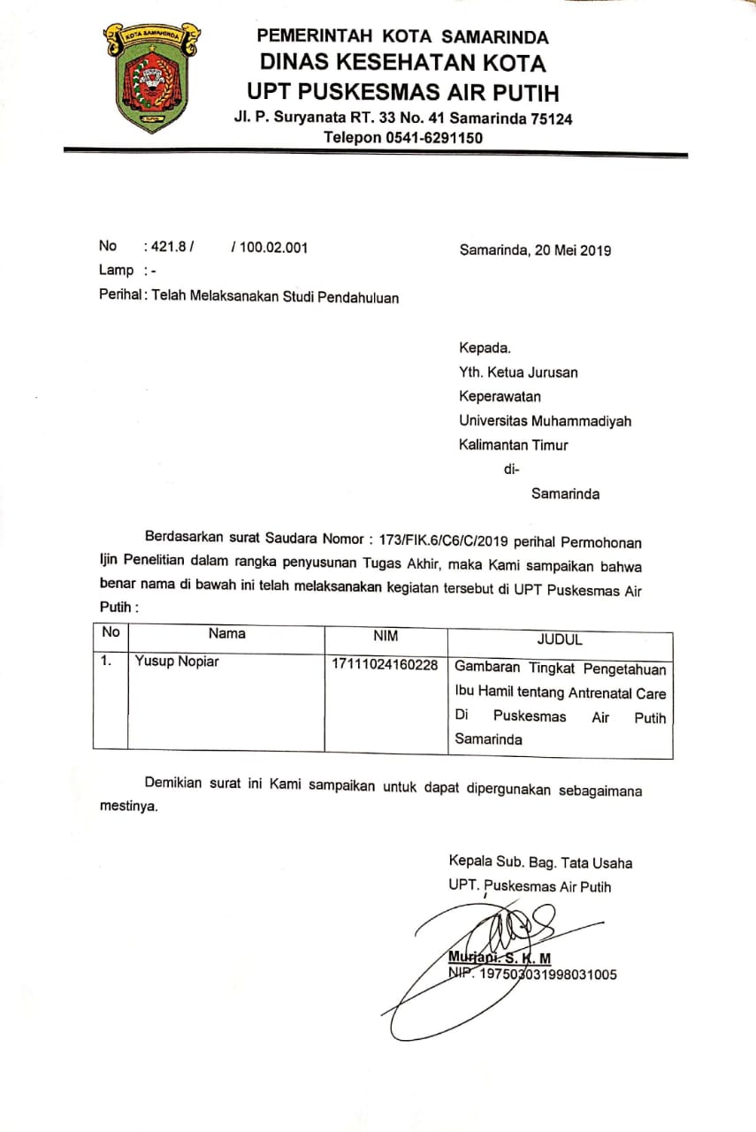
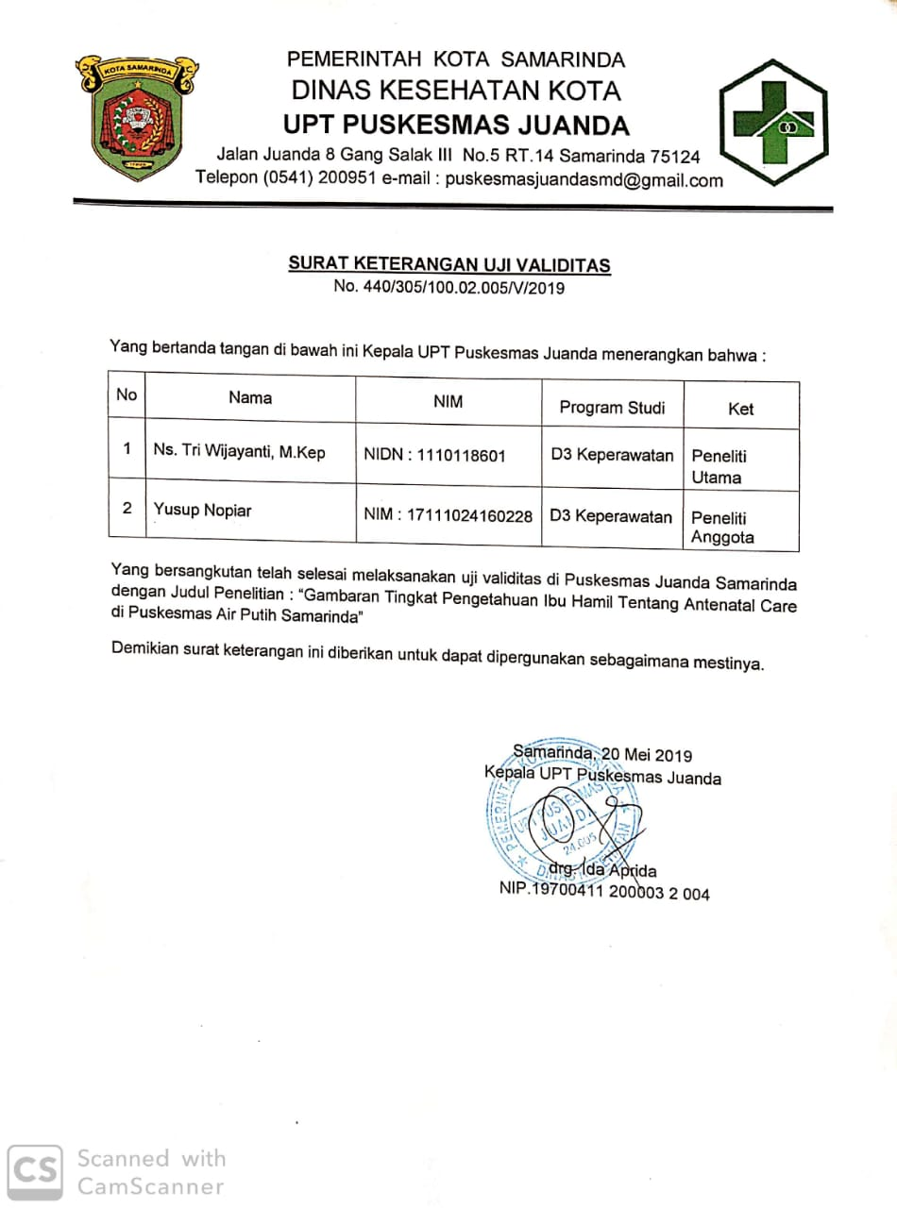
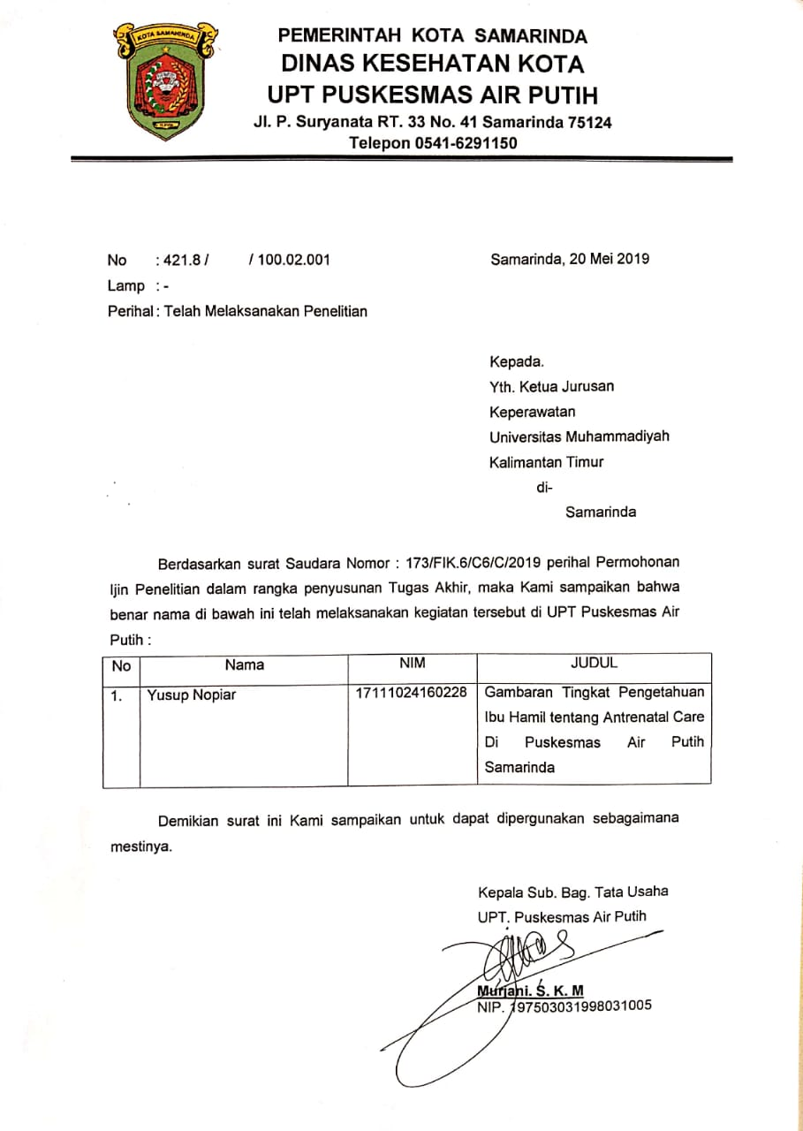
LEMBAR PENJELASAN PENELITIAN

Responden yang terhormat,
Saya yang bertanda tangan dibawah ini :
Nama : Yusuf Nopiar
Nim : 17111024160228
Adalah mahasiswa D III Keperawatan Universitas Muhammadiyah Kalimantan Timur semester 5 yang sedang melakukan penelitian yang berjudul “Gambaran Tingkat Pengetahuan Ibu Hamil Tentang Antenatal Care di Puskesmas Air Putih Samarinda”.
Tujuan dari penelitian ini adalah untuk mengetahui “Gambaran Tingkat Pengetahuan Ibu Hamil Tentang Antenatal Care di Puskesmas Air Putih Samarinda”.
Berdasarkan uraian diatas, maka saya meminta kesedian bapak / ibu untuk menjadi responden dalam penelitian ini, dengan menandatangani lembar persetujuan dan menjawab pernyataan dilembar kuesioner yang telah disediakan jawaban, data responden hanya digunakan untuk kepentingan penelitian dan akan dijamin kerahasiaannya.
Samarinda, Januari 2019
Hormat saya’

Yusuf Nopiar

LEMBAR PERSETUJUAN MENJADI RESPONDEN

Setelah mendapat penjelasan dari peneliti saya bersedia berpartisipasi sebagai responden yang dilakukan oleh mahasiswa D III Keperawatan Universitas Muhammadiyah Kalimantan Timur.
Nama : Yusuf Nopiar
Nim : 17111024160228
Saya memahami bahwa penelitian ini tidak akan berakibat negatif bagi saya dan keluarga dan segala informasi yang diberikan dijamin kerahasiaannya.
Saya telah diberi kesempatan untuk bertanya mengenai segala sesuatu yang berkaitan dengan penelitian ini dan telah mendapat jawaban yang memuaskan. Berdasarkan semua penjelasan diatas maka dengan ini saya menyatakan secara sukarela bersedia menjadi responden dan berpartisipasi aktif dalam penelitian.
Samarinda, Januari 2019
Responden

(………….)
Kuesioner A Karakteristik Responden
- Bacalah setiap pernyataan dengan teliti sebelum menjawab
- Lengkapilah identitas diri anda sebelum menjawab kuesioner dengan memberikan tanda Centang ( √ )
- Karakteristik Responden
- Usia :
17-25
26-35
36-45
46-55
≥ 65tahun (sebutkan) (………..)
- Pendidikan Terakhir :
SD
SLTP
SLTA
Perguruan tinggi
- Pekerjaan :
Bekerja
Tidak bekerja
- Status pernikahan :
Belum menikah
Menikah
- Kehamilan ke berapa :
1
2
≥ 2 (sebutkan) (………)

KUISIONER B
GAMBARAN TINGKAT PENGETAHUAN IBU HAMIL TENTANG ANTENATAL CARE DI PUSKESMAS AIR PUTIH SAMARINDA
Petunjuk pengisian :
1. Kepada responden diharapkan untuk menjawab semua pertanyaan dengan juur dan objektif.
2. Berikan tanda (√) dan isilah dngan keadaan sebenarnya.
PERTANYAAN | BENAR | SALAH
- Antenatal care adalah suatu program yang terencana berupa observasi, edukasi, dan penanganan medic pada ibu hamil, untuk memperoleh suatu proses kehamilan dan persalinan yang aman dan memuaskan.

- Pemeriksaan kehamilan bertujuan untuk memastikan kesehatan ibu dan tumbuh kembang janin.

- Untuk mencegah terjadinya tetanus neonaterium ibu hamil tidak Peru mendapat imunisasi TT
4. Setiap ibu hamil tidak perlu mendapatkan dukungan dari keluarga terutama suami dalam kehamilannya
5. K-1 adalah kunjungan atau kontak pertama dengan petugas kesehatan pada trimester pertama selama kehamilan, yang dimaksudkan untuk diagnosis kehamilan.
6. Ibu hamil tidak diarahkan untuk ikut KB setelah persalinan agar ibu punya waktu merawat kesehatan diri sendiri, anak dan keluarga.
7. Pemeriksaan kehamilan hanya dapat dilakukan di puskesmas.
8. Memeriksakan kehamilan di puskesmas membutuhkan biaya yang cukup tinggi.

9. Pemeriksaan kehamilan yang baik tidak secara keseluruhan dapat mengetahui perkembangan kehamilan ibu dan janin.

10. Walaupun pemeriksaan kehamilan kurang dari 4 kali, keadaan ibu hamil dapat di pantau sendiri oleh ibu hamil.

11. Suntikkan imunisasi TT bermanfaat untuk melindungi ibu dan janin dari tetanus
.
12. Penimbangan berat badan pada setiap kunjungan pemeriksaan kehamilan dilakukan untuk mendeteksi setiap gangguan pertumbuhan janin.

13. Bengkak di kaki, tangan dan wajah di sertai sakit kepala dan kejang bukan merupakan tanda bahaya kehamilan.

14. Tinggi badan ibu hamil kurang dari 145 cm meningkatkan resiko untuk terjadinya panggul sempit.

15. Pemeriksaan tekanan darah dilakukan untuk mendeteksi adanya hipertensi pada kehamilan dan preeklamsia (hipertensi di sertai dengan edema wajah, tunkai bawah, dan protein urine).

16. Pengukuran tinggi fundus uteri pada setiap kali kunjungan antenatal dilakukan untuk mendeteksi pertumbuhan janin sesuai atau tidak dengan umur kehamilan.

17. Selama hamil, ibu dianjurkan untuk mendapatkan asupan makanan yang cukup dengan pola gizi yang seimbang karena hal ini penting untuk proses tumbuh kembang janin dan derajat kesehatan ibu
18. Setiap ibu hamil tidak harus tau gejala-gejala penyakit menular dan penyakit tidak menular karena tidak mempengaruhi pada kesehatan ibu dan janinnya.

19. Setiap ibu hamil dianjurkan untuk memberikan ASI kepada bayinya segera setelah bayi lahir karena ASI mengandung zat kekebalan tubuh yang penting untuk kesehatan bayi.

20. Setelah memeriksakan kehamilan cukup 4 kali, walaupun ada keluhan ibu hamil tidak berkonsultasi pada petugas kesehatan cukup memeriksakannya pada dukun.

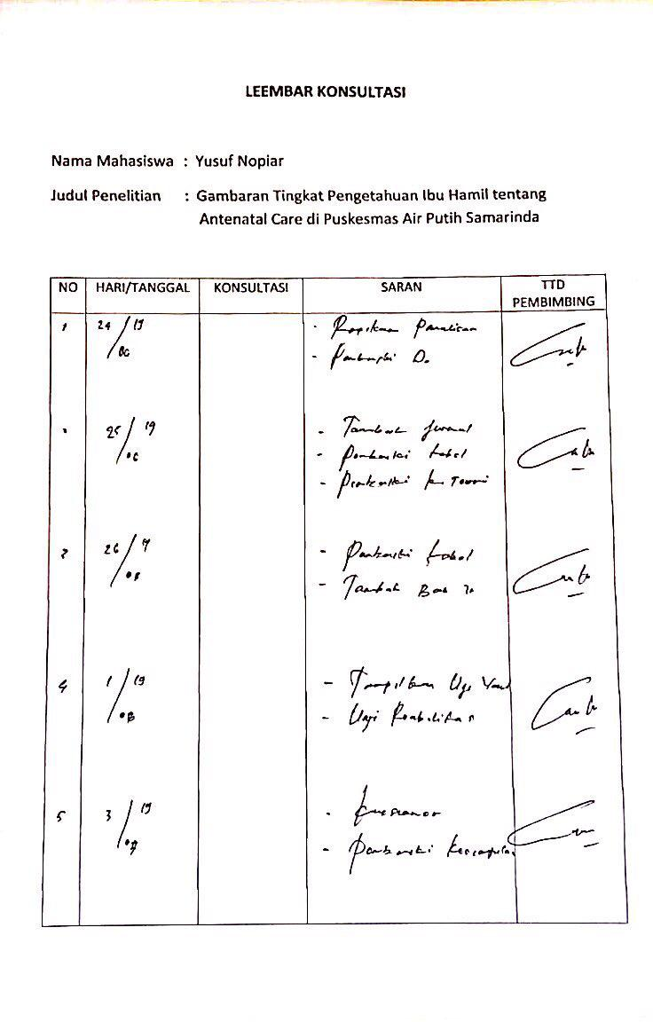
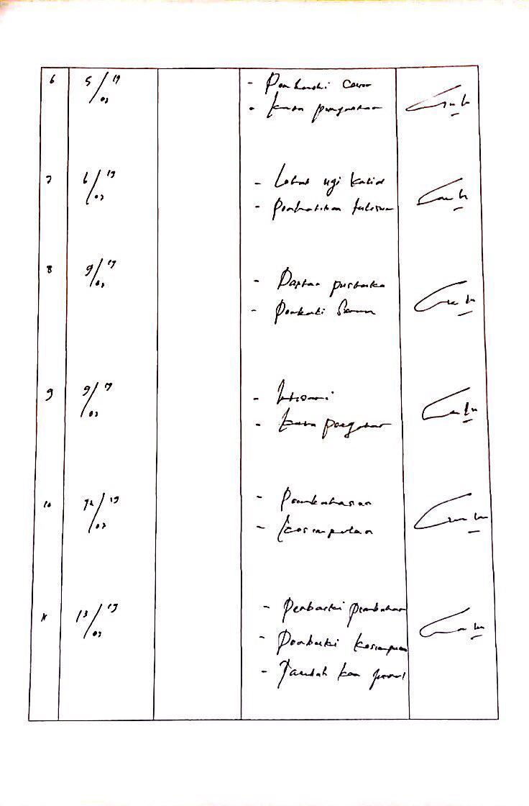
Hasil Rekapitulasi Jawaban Uji Validitas Responden Kuesioner Tingkat pengetahuan Ibu Hamil tentang Antenatal Care di Puskesmas Juanda Air Hitam Samarinda
NO | 1 | 2 | 3 | 4 | 5 | 6 | 7 | 8 | 9 | 10 | 11 | 12 | 13 | 14 | 15 | 16 | 17 | 18 | 19 | 20 | TOTAL
1 | 1 | 1 | 1 | 0 | 1 | 1 | 1 | 1 | 1 | 0 | 1 | 1 | 1 | 1 | 1 | 1 | 1 | 1 | 1 | 0 | 17
2 | 0 | 0 | 1 | 1 | 0 | 1 | 0 | 0 | 1 | 1 | 0 | 1 | 0 | 0 | 1 | 0 | 0 | 0 | 0 | 1 | 8
3 | 1 | 1 | 0 | 1 | 1 | 0 | 1 | 1 | 0 | 1 | 1 | 0 | 1 | 1 | 0 | 1 | 1 | 1 | 1 | 1 | 15
4 | 1 | 1 | 1 | 1 | 1 | 1 | 1 | 1 | 1 | 1 | 1 | 1 | 1 | 1 | 1 | 1 | 1 | 1 | 1 | 1 | 20
5 | 1 | 1 | 1 | 1 | 1 | 1 | 1 | 1 | 1 | 1 | 1 | 1 | 1 | 1 | 1 | 1 | 1 | 1 | 1 | 1 | 20
6 | 0 | 1 | 0 | 1 | 1 | 0 | 0 | 1 | 0 | 1 | 0 | 0 | 1 | 1 | 0 | 0 | 0 | 0 | 1 | 1 | 9
7 | 1 | 0 | 1 | 0 | 0 | 1 | 1 | 0 | 1 | 0 | 1 | 1 | 0 | 0 | 1 | 1 | 1 | 1 | 0 | 0 | 11
8 | 1 | 1 | 1 | 1 | 1 | 1 | 1 | 1 | 1 | 1 | 1 | 1 | 1 | 1 | 1 | 1 | 1 | 1 | 1 | 1 | 20
9 | 1 | 1 | 1 | 1 | 1 | 1 | 1 | 1 | 1 | 1 | 1 | 1 | 1 | 1 | 1 | 1 | 1 | 1 | 1 | 1 | 20
10 | 1 | 1 | 1 | 1 | 1 | 1 | 1 | 1 | 1 | 1 | 1 | 1 | 1 | 1 | 1 | 1 | 1 | 1 | 1 | 1 | 20
11 | 1 | 1 | 1 | 1 | 1 | 1 | 1 | 1 | 1 | 1 | 1 | 1 | 1 | 1 | 1 | 1 | 1 | 1 | 1 | 1 | 20
12 | 0 | 1 | 0 | 1 | 1 | 0 | 1 | 1 | 0 | 1 | 1 | 0 | 1 | 1 | 0 | 1 | 0 | 1 | 1 | 1 | 13
13 | 1 | 1 | 1 | 1 | 0 | 1 | 1 | 1 | 1 | 1 | 1 | 1 | 0 | 1 | 1 | 1 | 1 | 1 | 0 | 1 | 17
14 | 1 | 0 | 1 | 1 | 0 | 1 | 1 | 0 | 1 | 1 | 1 | 1 | 0 | 0 | 1 | 1 | 1 | 1 | 0 | 1 | 14
15 | 1 | 1 | 1 | 1 | 1 | 1 | 0 | 1 | 1 | 1 | 0 | 1 | 1 | 1 | 1 | 0 | 1 | 0 | 1 | 1 | 16
16 | 1 | 1 | 1 | 1 | 1 | 1 | 1 | 1 | 1 | 1 | 1 | 1 | 1 | 1 | 1 | 1 | 1 | 1 | 1 | 1 | 20
17 | 1 | 1 | 1 | 1 | 1 | 1 | 0 | 1 | 1 | 1 | 0 | 1 | 1 | 1 | 1 | 0 | 1 | 0 | 1 | 1 | 16
18 | 1 | 0 | 1 | 1 | 1 | 1 | 1 | 0 | 1 | 1 | 1 | 1 | 1 | 0 | 1 | 1 | 1 | 1 | 1 | 1 | 17
19 | 0 | 1 | 0 | 1 | 1 | 0 | 0 | 1 | 0 | 1 | 0 | 0 | 1 | 1 | 0 | 0 | 0 | 0 | 1 | 1 | 9
20 | 0 | 1 | 1 | 0 | 0 | 1 | 1 | 1 | 1 | 0 | 1 | 1 | 0 | 1 | 1 | 1 | 0 | 1 | 0 | 0 | 12
21 | 1 | 1 | 1 | 1 | 1 | 1 | 1 | 1 | 1 | 1 | 1 | 1 | 1 | 1 | 1 | 1 | 1 | 1 | 1 | 1 | 20
22 | 1 | 1 | 1 | 1 | 1 | 1 | 1 | 1 | 1 | 1 | 1 | 1 | 1 | 1 | 1 | 1 | 1 | 1 | 1 | 1 | 20
23 | 1 | 1 | 0 | 1 | 1 | 0 | 1 | 1 | 0 | 1 | 1 | 0 | 1 | 1 | 0 | 1 | 1 | 1 | 1 | 1 | 15
24 | 0 | 1 | 1 | 1 | 1 | 1 | 1 | 1 | 1 | 1 | 1 | 1 | 1 | 1 | 1 | 1 | 0 | 1 | 1 | 1 | 18
25 | 1 | 1 | 1 | 1 | 1 | 1 | 1 | 1 | 1 | 1 | 1 | 1 | 1 | 1 | 1 | 1 | 1 | 1 | 1 | 1 | 20
26 | 1 | 1 | 1 | 1 | 1 | 1 | 1 | 1 | 1 | 1 | 1 | 1 | 1 | 1 | 1 | 1 | 1 | 1 | 1 | 1 | 20
27 | 1 | 1 | 1 | 1 | 1 | 1 | 1 | 1 | 1 | 1 | 1 | 1 | 1 | 1 | 1 | 1 | 1 | 1 | 1 | 1 | 20
28 | 1 | 0 | 1 | 0 | 1 | 1 | 1 | 0 | 1 | 0 | 1 | 1 | 1 | 0 | 1 | 1 | 1 | 1 | 1 | 0 | 14
29 | 0 | 1 | 1 | 1 | 1 | 1 | 1 | 1 | 1 | 1 | 1 | 1 | 1 | 1 | 1 | 1 | 0 | 1 | 1 | 1 | 18
30 | 1 | 0 | 0 | 0 | 0 | 0 | 0 | 0 | 0 | 0 | 0 | 1 | 0 | 0 | 0 | 0 | 1 | 0 | 0 | 0 | 3

Keterangan :
0 = Benar
1 = Salah

Hasil Rekapitulasi Jawaban Responden Kuesioner Tingkat pengetahuan Ibu Hamil tentang Antenatal Care di Puskesmas Juanda Air Hitam Samarinda
NO | Responden | P1 | P2 | P3 | P4 | P5 | P6 | P7 | P8 | P9 | P10 | P11 | P12 | P13 | P14 | P15 | P16 | P17 | P18 | P19 | P20 | Total | % | Kategori
1 | responden1 | 0 | 0 | 0 | 0 | 1 | 0 | 0 | 1 | 1 | 0 | 1 | 1 | 0 | 0 | 1 | 0 | 1 | 1 | 1 | 1 | 10 | 50 | 3
2 | responden2 | 1 | 1 | 1 | 1 | 0 | 1 | 1 | 1 | 1 | 0 | 1 | 1 | 1 | 0 | 1 | 0 | 1 | 1 | 1 | 1 | 16 | 80 | 1
3 | responden3 | 1 | 1 | 1 | 1 | 1 | 1 | 1 | 1 | 1 | 1 | 1 | 1 | 1 | 1 | 1 | 1 | 0 | 1 | 1 | 1 | 19 | 95 | 1
4 | responden4 | 1 | 1 | 1 | 1 | 1 | 1 | 1 | 1 | 1 | 1 | 1 | 1 | 1 | 1 | 1 | 1 | 1 | 1 | 1 | 1 | 20 | 100 | 1
5 | responden5 | 1 | 1 | 1 | 1 | 1 | 1 | 1 | 1 | 1 | 1 | 1 | 1 | 1 | 1 | 1 | 1 | 1 | 1 | 1 | 1 | 20 | 100 | 1
6 | responden6 | 1 | 1 | 0 | 1 | 0 | 1 | 1 | 0 | 1 | 1 | 1 | 1 | 1 | 1 | 1 | 1 | 0 | 1 | 0 | 1 | 15 | 75 | 2
7 | responden7 | 1 | 1 | 0 | 1 | 0 | 1 | 1 | 0 | 1 | 1 | 1 | 1 | 0 | 1 | 0 | 1 | 1 | 0 | 1 | 1 | 14 | 70 | 2
8 | responden8 | 1 | 0 | 0 | 0 | 0 | 0 | 1 | 1 | 0 | 1 | 1 | 1 | 1 | 1 | 1 | 1 | 1 | 1 | 1 | 1 | 14 | 70 | 2
9 | responden9 | 0 | 0 | 0 | 1 | 1 | 1 | 0 | 0 | 0 | 1 | 1 | 1 | 1 | 0 | 1 | 1 | 1 | 0 | 1 | 1 | 12 | 60 | 2
10 | responden10 | 1 | 1 | 1 | 1 | 1 | 1 | 1 | 1 | 1 | 1 | 0 | 1 | 1 | 1 | 1 | 1 | 1 | 1 | 1 | 1 | 19 | 95 | 1
11 | responden11 | 1 | 1 | 1 | 1 | 1 | 0 | 0 | 0 | 1 | 1 | 1 | 1 | 1 | 1 | 1 | 1 | 1 | 1 | 1 | 1 | 17 | 85 | 1
12 | responden12 | 1 | 1 | 1 | 0 | 0 | 0 | 0 | 0 | 1 | 1 | 1 | 1 | 1 | 1 | 1 | 1 | 1 | 1 | 1 | 0 | 14 | 70 | 2
13 | responden13 | 1 | 1 | 0 | 0 | 1 | 0 | 0 | 1 | 1 | 1 | 1 | 1 | 1 | 1 | 1 | 1 | 1 | 0 | 1 | 1 | 15 | 75 | 2
14 | responden14 | 1 | 1 | 1 | 1 | 1 | 1 | 1 | 1 | 1 | 1 | 1 | 1 | 1 | 0 | 0 | 1 | 1 | 1 | 0 | 1 | 17 | 85 | 1
15 | responden15 | 0 | 1 | 0 | 1 | 1 | 1 | 0 | 0 | 1 | 1 | 1 | 1 | 1 | 1 | 0 | 1 | 1 | 1 | 1 | 1 | 15 | 75 | 2
16 | responden16 | 1 | 1 | 1 | 0 | 0 | 1 | 1 | 0 | 1 | 1 | 0 | 1 | 1 | 1 | 1 | 1 | 1 | 1 | 1 | 0 | 15 | 75 | 2
17 | responden17 | 0 | 1 | 0 | 1 | 1 | 1 | 1 | 1 | 1 | 1 | 1 | 1 | 1 | 1 | 0 | 1 | 1 | 1 | 0 | 1 | 16 | 80 | 1
18 | responden18 | 1 | 1 | 1 | 1 | 1 | 1 | 1 | 1 | 1 | 1 | 1 | 1 | 1 | 1 | 1 | 1 | 1 | 1 | 1 | 1 | 20 | 100 | 1
19 | responden19 | 1 | 1 | 0 | 1 | 1 | 1 | 1 | 0 | 1 | 1 | 1 | 1 | 1 | 1 | 1 | 1 | 1 | 0 | 1 | 1 | 17 | 85 | 1
20 | responden20 | 1 | 1 | 1 | 1 | 1 | 0 | 0 | 0 | 1 | 1 | 1 | 1 | 1 | 1 | 1 | 0 | 1 | 1 | 1 | 1 | 16 | 80 | 1
21 | responden21 | 1 | 1 | 1 | 1 | 1 | 0 | 1 | 1 | 1 | 1 | 0 | 1 | 1 | 1 | 1 | 1 | 0 | 1 | 1 | 1 | 17 | 85 | 1
22 | responden22 | 1 | 1 | 0 | 0 | 1 | 1 | 0 | 0 | 1 | 0 | 1 | 1 | 0 | 1 | 1 | 1 | 1 | 1 | 1 | 0 | 13 | 65 | 2
23 | responden23 | 1 | 1 | 0 | 1 | 0 | 0 | 1 | 1 | 0 | 0 | 1 | 0 | 0 | 1 | 0 | 0 | 1 | 1 | 1 | 1 | 11 | 55 | 3
24 | responden24 | 1 | 1 | 1 | 1 | 0 | 1 | 1 | 1 | 0 | 1 | 1 | 1 | 1 | 1 | 1 | 1 | 1 | 1 | 1 | 1 | 18 | 90 | 1
25 | responden25 | 1 | 1 | 1 | 1 | 1 | 0 | 1 | 1 | 1 | 0 | 1 | 0 | 0 | 1 | 1 | 1 | 1 | 1 | 1 | 1 | 16 | 80 | 1
26 | responden26 | 0 | 1 | 1 | 1 | 1 | 1 | 1 | 1 | 0 | 1 | 1 | 1 | 1 | 1 | 0 | 0 | 0 | 0 | 0 | 1 | 13 | 65 | 2
27 | responden27 | 1 | 1 | 1 | 1 | 1 | 1 | 1 | 1 | 1 | 1 | 0 | 0 | 1 | 1 | 1 | 1 | 1 | 1 | 1 | 1 | 18 | 90 | 1
28 | responden28 | 1 | 1 | 1 | 0 | 0 | 1 | 1 | 1 | 1 | 1 | 1 | 0 | 1 | 1 | 1 | 1 | 0 | 0 | 1 | 1 | 15 | 75 | 2
29 | responden29 | 1 | 1 | 1 | 1 | 1 | 1 | 1 | 0 | 0 | 1 | 1 | 0 | 0 | 0 | 0 | 0 | 0 | 0 | 1 | 1 | 11 | 55 | 3
30 | responden30 | 1 | 1 | 1 | 1 | 1 | 1 | 0 | 0 | 0 | 0 | 0 | 0 | 0 | 0 | 1 | 1 | 1 | 1 | 1 | 1 | 12 | 60 | 2
31 | responden31 | 0 | 1 | 1 | 0 | 0 | 1 | 1 | 1 | 0 | 1 | 1 | 1 | 1 | 1 | 1 | 1 | 1 | 1 | 1 | 1 | 16 | 80 | 1
32 | responden32 | 1 | 1 | 1 | 1 | 1 | 1 | 1 | 1 | 1 | 1 | 1 | 1 | 1 | 1 | 1 | 1 | 1 | 1 | 0 | 0 | 18 | 90 | 1
33 | responden33 | 1 | 0 | 1 | 1 | 1 | 1 | 1 | 0 | 1 | 1 | 1 | 1 | 1 | 1 | 1 | 1 | 0 | 1 | 1 | 0 | 16 | 80 | 1
34 | responden34 | 0 | 0 | 0 | 0 | 1 | 0 | 0 | 1 | 1 | 0 | 1 | 1 | 0 | 0 | 1 | 0 | 1 | 1 | 1 | 1 | 10 | 50 | 3
35 | responden35 | 1 | 1 | 1 | 1 | 0 | 1 | 1 | 1 | 1 | 0 | 1 | 1 | 1 | 0 | 1 | 0 | 1 | 1 | 1 | 1 | 16 | 80 | 1
36 | responden36 | 1 | 1 | 1 | 1 | 1 | 1 | 1 | 1 | 1 | 1 | 1 | 1 | 1 | 1 | 1 | 1 | 0 | 1 | 1 | 1 | 19 | 95 | 1
37 | responden37 | 1 | 1 | 1 | 1 | 1 | 1 | 1 | 1 | 0 | 1 | 0 | 0 | 1 | 0 | 1 | 0 | 1 | 0 | 0 | 0 | 12 | 60 | 2
38 | responden38 | 1 | 1 | 1 | 1 | 1 | 1 | 1 | 0 | 1 | 1 | 0 | 1 | 0 | 0 | 1 | 1 | 0 | 1 | 0 | 1 | 14 | 70 | 2
39 | responden39 | 1 | 1 | 0 | 1 | 0 | 1 | 1 | 0 | 1 | 1 | 1 | 1 | 1 | 1 | 1 | 1 | 1 | 1 | 1 | 1 | 17 | 85 | 1
40 | responden40 | 1 | 1 | 0 | 1 | 0 | 1 | 1 | 0 | 1 | 1 | 1 | 1 | 1 | 1 | 1 | 1 | 1 | 1 | 1 | 1 | 17 | 85 | 1
41 | responden41 | 1 | 0 | 0 | 0 | 0 | 0 | 1 | 1 | 0 | 1 | 1 | 1 | 1 | 1 | 1 | 1 | 1 | 1 | 1 | 1 | 14 | 70 | 2
42 | responden42 | 0 | 0 | 0 | 1 | 1 | 1 | 0 | 0 | 0 | 1 | 1 | 1 | 1 | 0 | 1 | 1 | 1 | 0 | 1 | 1 | 12 | 60 | 2
43 | responden43 | 1 | 1 | 1 | 1 | 1 | 1 | 1 | 1 | 1 | 1 | 0 | 1 | 1 | 1 | 1 | 1 | 1 | 1 | 1 | 1 | 19 | 95 | 1
44 | responden44 | 1 | 1 | 1 | 1 | 1 | 0 | 0 | 0 | 1 | 1 | 1 | 1 | 1 | 1 | 1 | 1 | 1 | 1 | 1 | 1 | 17 | 85 | 1
45 | responden45 | 1 | 1 | 1 | 0 | 0 | 0 | 0 | 0 | 1 | 1 | 1 | 1 | 1 | 1 | 1 | 1 | 1 | 1 | 1 | 0 | 14 | 70 | 2
46 | responden46 | 1 | 1 | 0 | 0 | 1 | 0 | 0 | 1 | 1 | 1 | 1 | 1 | 1 | 1 | 1 | 1 | 1 | 0 | 1 | 1 | 15 | 75 | 2
47 | responden47 | 1 | 1 | 1 | 1 | 1 | 0 | 0 | 0 | 1 | 0 | 1 | 0 | 1 | 0 | 0 | 1 | 1 | 1 | 0 | 1 | 12 | 60 | 2
48 | responden48 | 0 | 1 | 0 | 1 | 1 | 1 | 0 | 0 | 1 | 1 | 1 | 1 | 1 | 1 | 0 | 1 | 1 | 1 | 1 | 1 | 15 | 75 | 2
49 | responden49 | 1 | 1 | 1 | 0 | 0 | 1 | 1 | 0 | 1 | 1 | 0 | 1 | 1 | 1 | 1 | 1 | 1 | 1 | 1 | 0 | 15 | 75 | 2
50 | responden50 | 0 | 1 | 0 | 1 | 1 | 1 | 1 | 1 | 0 | 0 | 0 | 1 | 0 | 1 | 0 | 1 | 1 | 1 | 0 | 1 | 12 | 60 | 2
51 | responden51 | 0 | 0 | 1 | 0 | 1 | 1 | 1 | 1 | 0 | 1 | 1 | 1 | 1 | 1 | 1 | 1 | 1 | 1 | 0 | 0 | 14 | 70 | 2
52 | responden52 | 1 | 1 | 0 | 1 | 1 | 1 | 1 | 0 | 1 | 1 | 1 | 0 | 0 | 0 | 1 | 1 | 1 | 0 | 1 | 1 | 14 | 70 | 2
53 | responden53 | 1 | 1 | 1 | 1 | 1 | 0 | 0 | 0 | 1 | 1 | 1 | 1 | 1 | 1 | 1 | 0 | 1 | 1 | 1 | 1 | 16 | 80 | 1
54 | responden54 | 1 | 1 | 1 | 1 | 1 | 0 | 1 | 1 | 1 | 1 | 0 | 1 | 1 | 1 | 1 | 1 | 0 | 1 | 1 | 1 | 17 | 85 | 1
55 | responden55 | 1 | 1 | 0 | 0 | 1 | 1 | 0 | 0 | 1 | 0 | 1 | 1 | 0 | 1 | 1 | 1 | 1 | 1 | 1 | 0 | 13 | 65 | 2
56 | responden56 | 1 | 1 | 1 | 1 | 0 | 1 | 1 | 0 | 0 | 1 | 1 | 0 | 1 | 1 | 1 | 0 | 1 | 1 | 0 | 1 | 14 | 70 | 2
57 | responden57 | 1 | 1 | 1 | 1 | 0 | 1 | 1 | 1 | 0 | 1 | 1 | 1 | 1 | 1 | 1 | 1 | 1 | 0 | 1 | 0 | 16 | 80 | 1
58 | responden58 | 1 | 1 | 1 | 1 | 1 | 0 | 1 | 1 | 1 | 0 | 1 | 0 | 0 | 1 | 1 | 1 | 1 | 1 | 1 | 1 | 16 | 80 | 1
59 | responden59 | 0 | 1 | 1 | 1 | 1 | 1 | 1 | 1 | 0 | 1 | 1 | 1 | 1 | 0 | 1 | 1 | 0 | 1 | 0 | 1 | 15 | 75 | 2
60 | responden60 | 1 | 1 | 1 | 1 | 1 | 1 | 1 | 1 | 1 | 1 | 0 | 0 | 1 | 1 | o | 0 | 1 | 1 | 1 | 1 | 16 | 80 | 1
61 | responden61 | 1 | 1 | 1 | 0 | 0 | 1 | 1 | 1 | 1 | 1 | 1 | 0 | 1 | 1 | 1 | 1 | 0 | 0 | 1 | 1 | 15 | 75 | 2
62 | responden62 | 1 | 1 | 1 | 1 | 1 | 1 | 1 | 1 | 1 | 1 | 1 | 1 | 1 | 1 | 1 | 1 | 1 | 1 | 1 | 1 | 20 | 100 | 1
63 | responden63 | 1 | 1 | 1 | 1 | 1 | 1 | 1 | 1 | 1 | 1 | 1 | 1 | 1 | 1 | 1 | 1 | 1 | 1 | 1 | 1 | 20 | 100 | 1
64 | responden64 | 0 | 1 | 1 | 0 | 0 | 1 | 1 | 1 | 0 | 1 | 1 | 1 | 1 | 1 | 1 | 1 | 1 | 1 | 1 | 1 | 16 | 80 | 1
65 | responden65 | 1 | 1 | 1 | 1 | 1 | 1 | 0 | 1 | 1 | 0 | 1 | 1 | 0 | 1 | 1 | 1 | 1 | 1 | 0 | 0 | 15 | 75 | 2
66 | responden66 | 1 | 0 | 1 | 1 | 1 | 1 | 1 | 0 | 1 | 1 | 1 | 1 | 0 | 1 | 1 | 1 | 0 | 1 | 1 | 0 | 15 | 75 | 2
67 | responden67 | 1 | 1 | 1 | 0 | 1 | 1 | 0 | 1 | 1 | 1 | 0 | 1 | 1 | 1 | 1 | 0 | 1 | 1 | 1 | 1 | 16 | 80 | 1
68 | responden68 | 1 | 1 | 1 | 1 | 1 | 0 | 0 | 0 | 1 | 1 | 1 | 1 | 0 | 1 | 0 | 1 | 1 | 0 | 1 | 0 | 13 | 65 | 2
69 | responden69 | 1 | 1 | 1 | 0 | 0 | 0 | 0 | 0 | 1 | 1 | 1 | 1 | 1 | 1 | 1 | 1 | 1 | 1 | 1 | 1 | 15 | 75 | 2
70 | responden70 | 1 | 1 | 0 | 0 | 1 | 0 | 0 | 1 | 1 | 1 | 1 | 1 | 1 | 1 | 1 | 1 | 1 | 1 | 1 | 1 | 16 | 80 | 1
71 | responden71 | 1 | 1 | 1 | 1 | 1 | 1 | 1 | 1 | 1 | 1 | 1 | 1 | 1 | 0 | 0 | 1 | 1 | 1 | 1 | 1 | 18 | 90 | 1
72 | responden72 | 0 | 1 | 0 | 1 | 1 | 1 | 0 | 0 | 1 | 1 | 1 | 1 | 1 | 1 | 0 | 1 | 1 | 1 | 1 | 1 | 15 | 75 | 2
73 | responden73 | 1 | 1 | 1 | 0 | 0 | 1 | 1 | 0 | 1 | 1 | 0 | 1 | 1 | 1 | 1 | 1 | 1 | 0 | 1 | 1 | 15 | 75 | 2
74 | responden74 | 0 | 1 | 0 | 1 | 1 | 1 | 1 | 1 | 1 | 1 | 1 | 1 | 1 | 1 | 0 | 1 | 1 | 1 | 1 | 1 | 17 | 85 | 1
75 | responden75 | 1 | 1 | 1 | 1 | 1 | 1 | 0 | 1 | 1 | 1 | 0 | 0 | 1 | 0 | 1 | 0 | 1 | 0 | 1 | 1 | 14 | 70 | 2
76 | responden76 | 1 | 1 | 0 | 1 | 1 | 1 | 1 | 0 | 1 | 1 | 1 | 1 | 1 | 1 | 1 | 1 | 1 | 1 | 1 | 0 | 17 | 85 | 1
77 | responden77 | 1 | 1 | 1 | 1 | 1 | 0 | 0 | 0 | 1 | 1 | 1 | 1 | 1 | 1 | 1 | 0 | 1 | 0 | 1 | 1 | 15 | 75 | 2
78 | responden78 | 1 | 1 | 1 | 1 | 0 | 0 | 1 | 1 | 1 | 1 | 0 | 1 | 1 | 1 | 1 | 1 | 0 | 1 | 0 | 1 | 15 | 75 | 2
79 | responden79 | 1 | 1 | 0 | 0 | 1 | 1 | 0 | 0 | 1 | 0 | 1 | 1 | 0 | 1 | 1 | 1 | 1 | 1 | 1 | 1 | 14 | 70 | 2
80 | responden80 | 1 | 1 | 1 | 1 | 1 | 1 | 1 | 1 | 1 | 1 | 1 | 0 | 1 | 1 | 1 | 0 | 1 | 1 | 1 | 0 | 17 | 85 | 1
81 | responden81 | 1 | 1 | 1 | 1 | 0 | 1 | 1 | 1 | 0 | 1 | 1 | 1 | 1 | 1 | 1 | 1 | 1 | 1 | 0 | 1 | 17 | 85 | 1
82 | responden82 | 1 | 1 | 1 | 1 | 1 | 0 | 1 | 1 | 1 | 0 | 1 | 0 | 0 | 1 | 1 | 1 | 1 | 0 | 1 | 1 | 15 | 75 | 2
83 | responden83 | 0 | 1 | 1 | 1 | 1 | 1 | 1 | 1 | 0 | 1 | 1 | 1 | 1 | 1 | 1 | 1 | 1 | 0 | 1 | 1 | 17 | 85 | 1
84 | responden84 | 0 | 1 | 0 | 1 | 0 | 1 | 1 | 1 | 0 | 1 | 0 | 0 | 1 | 1 | 1 | 1 | 1 | 1 | 1 | 1 | 14 | 70 | 2
85 | responden85 | 1 | 1 | 1 | 0 | 0 | 1 | 1 | 1 | 1 | 1 | 1 | 0 | 1 | 1 | 1 | 1 | 0 | 1 | 1 | 1 | 16 | 80 | 1
86 | responden86 | 1 | 1 | 1 | 1 | 0 | 0 | 1 | 1 | 0 | 1 | 1 | 1 | 0 | 1 | 1 | 0 | 1 | 1 | 1 | 0 | 14 | 70 | 2
87 | responden87 | 1 | 1 | 1 | 1 | 0 | 1 | 1 | 1 | 0 | 1 | 1 | 1 | 1 | 0 | 1 | 0 | 1 | 1 | 0 | 1 | 15 | 75 | 2

Keterangan :
0 = salah
1 = benar

Rekapitulasi Karakteristik Responden di Puskesmas Air Putih Samarinda
NO | Inisial Responden | Usia | Pendidikan | pekerjaan | Status Pernikahan | Kehamilan Ke Berapa
1 | responden1 | 3 | 1 | 2 | 2 | 3
2 | responden2 | 2 | 3 | 2 | 2 | 2
3 | responden3 | 3 | 4 | 1 | 2 | 2
4 | responden4 | 2 | 3 | 2 | 2 | 3
5 | responden5 | 2 | 2 | 2 | 2 | 1
6 | responden6 | 3 | 3 | 2 | 2 | 1
7 | responden7 | 2 | 3 | 2 | 2 | 2
8 | responden8 | 1 | 3 | 2 | 2 | 1
9 | responden9 | 2 | 2 | 4 | 2 | 1
10 | responden10 | 2 | 4 | 1 | 2 | 1
11 | responden11 | 3 | 2 | 3 | 2 | 2
12 | responden12 | 1 | 2 | 2 | 2 | 3
13 | responden13 | 1 | 2 | 2 | 2 | 1
14 | responden14 | 3 | 2 | 2 | 2 | 1
15 | responden15 | 2 | 1 | 3 | 2 | 3
16 | responden16 | 2 | 3 | 2 | 2 | 2
17 | responden17 | 2 | 3 | 3 | 2 | 1
18 | responden18 | 2 | 4 | 3 | 2 | 1
19 | responden19 | 3 | 3 | 2 | 2 | 2
20 | responden20 | 2 | 1 | 2 | 2 | 3
21 | responden21 | 1 | 3 | 3 | 2 | 2
22 | responden22 | 2 | 2 | 2 | 2 | 1
23 | responden23 | 4 | 4 | 3 | 2 | 1
24 | responden24 | 2 | 1 | 2 | 2 | 3
25 | responden25 | 2 | 3 | 2 | 2 | 2
26 | responden26 | 1 | 4 | 1 | 2 | 1
27 | responden27 | 3 | 2 | 2 | 2 | 1
28 | responden28 | 2 | 1 | 3 | 2 | 2
29 | responden29 | 1 | 2 | 3 | 2 | 2
30 | responden30 | 4 | 3 | 2 | 2 | 1
31 | responden31 | 3 | 3 | 3 | 2 | 2
32 | responden32 | 4 | 1 | 2 | 2 | 3
33 | responden33 | 2 | 2 | 2 | 2 | 3
34 | responden34 | 1 | 1 | 2 | 2 | 3
35 | responden35 | 3 | 3 | 2 | 2 | 2
36 | responden36 | 2 | 3 | 3 | 2 | 1
37 | responden37 | 3 | 2 | 2 | 2 | 3
38 | responden38 | 2 | 2 | 2 | 2 | 2
39 | responden39 | 2 | 3 | 2 | 2 | 2
40 | responden40 | 1 | 2 | 2 | 2 | 1
41 | responden41 | 3 | 3 | 2 | 2 | 1
42 | responden42 | 2 | 3 | 2 | 2 | 1
43 | responden43 | 1 | 2 | 2 | 2 | 3
44 | responden44 | 2 | 3 | 2 | 2 | 2
45 | responden45 | 3 | 2 | 2 | 2 | 1
46 | responden46 | 3 | 2 | 2 | 2 | 2
47 | responden47 | 2 | 1 | 2 | 2 | 3
48 | responden48 | 3 | 3 | 2 | 2 | 2
49 | responden49 | 2 | 4 | 2 | 2 | 2
50 | responden50 | 2 | 3 | 1 | 2 | 3
51 | responden51 | 3 | 2 | 2 | 2 | 1
52 | responden52 | 2 | 3 | 2 | 2 | 1
53 | responden53 | 1 | 3 | 2 | 2 | 2
54 | responden54 | 2 | 3 | 2 | 2 | 1
55 | responden55 | 2 | 2 | 2 | 2 | 1
56 | responden56 | 3 | 4 | 4 | 2 | 1
57 | responden57 | 1 | 2 | 1 | 2 | 2
58 | responden58 | 1 | 2 | 3 | 2 | 3
59 | responden59 | 3 | 2 | 2 | 2 | 1
60 | responden60 | 2 | 2 | 2 | 2 | 1
61 | responden61 | 2 | 1 | 2 | 2 | 3
62 | responden62 | 2 | 3 | 3 | 2 | 2
63 | responden63 | 2 | 3 | 2 | 2 | 1
64 | responden64 | 3 | 4 | 3 | 2 | 1
65 | responden65 | 2 | 3 | 3 | 2 | 2
66 | responden66 | 1 | 1 | 2 | 2 | 3
67 | responden67 | 2 | 3 | 2 | 2 | 2
68 | responden68 | 4 | 2 | 3 | 2 | 1
69 | responden69 | 2 | 4 | 2 | 2 | 1
70 | responden70 | 2 | 1 | 3 | 2 | 3
71 | responden71 | 1 | 3 | 2 | 2 | 2
72 | responden72 | 3 | 4 | 2 | 2 | 1
73 | responden73 | 2 | 2 | 1 | 2 | 1
74 | responden74 | 1 | 1 | 2 | 2 | 2
75 | responden75 | 4 | 2 | 3 | 2 | 2
76 | responden76 | 3 | 3 | 3 | 2 | 1
77 | responden77 | 4 | 3 | 2 | 2 | 2
78 | responden78 | 2 | 1 | 3 | 2 | 3
79 | responden79 | 1 | 2 | 2 | 2 | 3
80 | responden80 | 3 | 1 | 2 | 2 | 3
81 | responden81 | 2 | 3 | 2 | 2 | 2
82 | responden82 | 3 | 3 | 2 | 2 | 1
83 | responden83 | 2 | 2 | 3 | 2 | 3
84 | responden84 | 2 | 2 | 2 | 2 | 2
85 | responden85 | 1 | 3 | 2 | 2 | 2
86 | responden86 | 3 | 2 | 2 | 2 | 1
87 | responden87 | 2 | 3 | 2 | 2 | 1

Keterangan :
Usia :
17-25 tahun - masa remaja akhir (1)
26-35 tahun - masa dewasa awal (2)
36-45 tahun - masa dewasa akhir (3)
46-55 tahun - masa lansia awal (4)
>65 tahun - masa manula (5)
Pendidikan :
Sd - sifat dan kepribadian yang dimiliki adalah statis (1)
Smp - sifat dan kepribadian yang dimiliki adalah inisiatif (2)
Sma - sifat dan kepribadian yang dimiliki adalah rasional (3)
Perguruan tinggi - sifat dan kepribadian yang dimiliki adalah terhadap kritikan,kompolis (4)
Pekerjaan :
Bekerja (1)
Tidak bekerja (2)
Perkawinan :
Menikah (1)
Belum menikah (2)
Riwayat kehamilan :
nuligravida (1)
primigravida (2)
multigravida (3)
Pengetahuan :
Baik 76% - 100% (1)
Cukup 56% - 75% (2)
Kurang <56% (3)

Correlations
 |  | 1 | 2 | 3 | 4 | 5 | 6 | 7 | 8 | 9 | 10 | 11 | 12 | 13 | 14 | 15 | 16 | 17 | 18 | 19 | 20 | TOTAL
ITEM1 | Pearson Correlation | 1 | -.079 | .315 | -.035 | .118 | .315 | .315 | -.079 | .315 | -.035 | .315 | .388* | .118 | -.079 | .315 | .315 | 1.000** | .315 | .118 | -.035 | .451*
ITEM1 | Sig. (2-tailed) |  | .679 | .090 | .853 | .534 | .090 | .090 | .679 | .090 | .853 | .090 | .034 | .534 | .679 | .090 | .090 | .000 | .090 | .534 | .853 | .012
ITEM1 | N | 30 | 30 | 30 | 30 | 30 | 30 | 30 | 30 | 30 | 30 | 30 | 30 | 30 | 30 | 30 | 30 | 30 | 30 | 30 | 30 | 30
ITEM2 | Pearson Correlation | -.079 | 1 | -.042 | .447* | .583** | -.042 | .167 | 1.000** | -.042 | .447* | .167 | -.224 | .583** | 1.000** | -.042 | .167 | -.079 | .167 | .583** | .447* | .551**
ITEM2 | Sig. (2-tailed) | .679 |  | .827 | .013 | .001 | .827 | .379 | .000 | .827 | .013 | .379 | .235 | .001 | .000 | .827 | .379 | .679 | .379 | .001 | .013 | .002
ITEM2 | N | 30 | 30 | 30 | 30 | 30 | 30 | 30 | 30 | 30 | 30 | 30 | 30 | 30 | 30 | 30 | 30 | 30 | 30 | 30 | 30 | 30
ITEM3 | Pearson Correlation | .315 | -.042 | 1 | .000 | -.042 | 1.000** | .375* | -.042 | 1.000** | .000 | .375* | .894** | -.042 | -.042 | 1.000** | .375* | .315 | .375* | -.042 | .000 | .607**
ITEM3 | Sig. (2-tailed) | .090 | .827 |  | 1.000 | .827 | .000 | .041 | .827 | .000 | 1.000 | .041 | .000 | .827 | .827 | .000 | .041 | .090 | .041 | .827 | 1.000 | .000
ITEM3 | N | 30 | 30 | 30 | 30 | 30 | 30 | 30 | 30 | 30 | 30 | 30 | 30 | 30 | 30 | 30 | 30 | 30 | 30 | 30 | 30 | 30
ITEM4 | Pearson Correlation | -.035 | .447* | .000 | 1 | .447* | .000 | .000 | .447* | .000 | 1.000** | .000 | -.200 | .447* | .447* | .000 | .000 | -.035 | .000 | .447* | 1.000** | .469**
ITEM4 | Sig. (2-tailed) | .853 | .013 | 1.000 |  | .013 | 1.000 | 1.000 | .013 | 1.000 | .000 | 1.000 | .289 | .013 | .013 | 1.000 | 1.000 | .853 | 1.000 | .013 | .000 | .009
ITEM4 | N | 30 | 30 | 30 | 30 | 30 | 30 | 30 | 30 | 30 | 30 | 30 | 30 | 30 | 30 | 30 | 30 | 30 | 30 | 30 | 30 | 30
ITEM5 | Pearson Correlation | .118 | .583** | -.042 | .447* | 1 | -.042 | .167 | .583** | -.042 | .447* | .167 | -.224 | 1.000** | .583** | -.042 | .167 | .118 | .167 | 1.000** | .447* | .588**
ITEM5 | Sig. (2-tailed) | .534 | .001 | .827 | .013 |  | .827 | .379 | .001 | .827 | .013 | .379 | .235 | .000 | .001 | .827 | .379 | .534 | .379 | .000 | .013 | .001
ITEM5 | N | 30 | 30 | 30 | 30 | 30 | 30 | 30 | 30 | 30 | 30 | 30 | 30 | 30 | 30 | 30 | 30 | 30 | 30 | 30 | 30 | 30
ITEM6 | Pearson Correlation | .315 | -.042 | 1.000** | .000 | -.042 | 1 | .375* | -.042 | 1.000** | .000 | .375* | .894** | -.042 | -.042 | 1.000** | .375* | .315 | .375* | -.042 | .000 | .607**
ITEM6 | Sig. (2-tailed) | .090 | .827 | .000 | 1.000 | .827 |  | .041 | .827 | .000 | 1.000 | .041 | .000 | .827 | .827 | .000 | .041 | .090 | .041 | .827 | 1.000 | .000
ITEM6 | N | 30 | 30 | 30 | 30 | 30 | 30 | 30 | 30 | 30 | 30 | 30 | 30 | 30 | 30 | 30 | 30 | 30 | 30 | 30 | 30 | 30
ITEM7 | Pearson Correlation | .315 | .167 | .375* | .000 | .167 | .375* | 1 | .167 | .375* | .000 | 1.000** | .224 | .167 | .167 | .375* | 1.000** | .315 | 1.000** | .167 | .000 | .663**
ITEM7 | Sig. (2-tailed) | .090 | .379 | .041 | 1.000 | .379 | .041 |  | .379 | .041 | 1.000 | .000 | .235 | .379 | .379 | .041 | .000 | .090 | .000 | .379 | 1.000 | .000
ITEM7 | N | 30 | 30 | 30 | 30 | 30 | 30 | 30 | 30 | 30 | 30 | 30 | 30 | 30 | 30 | 30 | 30 | 30 | 30 | 30 | 30 | 30
ITEM8 | Pearson Correlation | -.079 | 1.000** | -.042 | .447* | .583** | -.042 | .167 | 1 | -.042 | .447* | .167 | -.224 | .583** | 1.000** | -.042 | .167 | -.079 | .167 | .583** | .447* | .551**
ITEM8 | Sig. (2-tailed) | .679 | .000 | .827 | .013 | .001 | .827 | .379 |  | .827 | .013 | .379 | .235 | .001 | .000 | .827 | .379 | .679 | .379 | .001 | .013 | .002
ITEM8 | N | 30 | 30 | 30 | 30 | 30 | 30 | 30 | 30 | 30 | 30 | 30 | 30 | 30 | 30 | 30 | 30 | 30 | 30 | 30 | 30 | 30
TEM9 | Pearson Correlation | .315 | -.042 | 1.000** | .000 | -.042 | 1.000** | .375* | -.042 | 1 | .000 | .375* | .894** | -.042 | -.042 | 1.000** | .375* | .315 | .375* | -.042 | .000 | .607**
TEM9 | Sig. (2-tailed) | .090 | .827 | .000 | 1.000 | .827 | .000 | .041 | .827 |  | 1.000 | .041 | .000 | .827 | .827 | .000 | .041 | .090 | .041 | .827 | 1.000 | .000
TEM9 | N | 30 | 30 | 30 | 30 | 30 | 30 | 30 | 30 | 30 | 30 | 30 | 30 | 30 | 30 | 30 | 30 | 30 | 30 | 30 | 30 | 30
ITEM10 | Pearson Correlation | -.035 | .447* | .000 | 1.000** | .447* | .000 | .000 | .447* | .000 | 1 | .000 | -.200 | .447* | .447* | .000 | .000 | -.035 | .000 | .447* | 1.000** | .469**
ITEM10 | Sig. (2-tailed) | .853 | .013 | 1.000 | .000 | .013 | 1.000 | 1.000 | .013 | 1.000 |  | 1.000 | .289 | .013 | .013 | 1.000 | 1.000 | .853 | 1.000 | .013 | .000 | .009
ITEM10 | N | 30 | 30 | 30 | 30 | 30 | 30 | 30 | 30 | 30 | 30 | 30 | 30 | 30 | 30 | 30 | 30 | 30 | 30 | 30 | 30 | 30
ITEM11 | Pearson Correlation | .315 | .167 | .375* | .000 | .167 | .375* | 1.000** | .167 | .375* | .000 | 1 | .224 | .167 | .167 | .375* | 1.000** | .315 | 1.000** | .167 | .000 | .663**
ITEM11 | Sig. (2-tailed) | .090 | .379 | .041 | 1.000 | .379 | .041 | .000 | .379 | .041 | 1.000 |  | .235 | .379 | .379 | .041 | .000 | .090 | .000 | .379 | 1.000 | .000
ITEM11 | N | 30 | 30 | 30 | 30 | 30 | 30 | 30 | 30 | 30 | 30 | 30 | 30 | 30 | 30 | 30 | 30 | 30 | 30 | 30 | 30 | 30
ITEM12 | Pearson Correlation | .388* | -.224 | .894** | -.200 | -.224 | .894** | .224 | -.224 | .894** | -.200 | .224 | 1 | -.224 | -.224 | .894** | .224 | .388* | .224 | -.224 | -.200 | .389*
ITEM12 | Sig. (2-tailed) | .034 | .235 | .000 | .289 | .235 | .000 | .235 | .235 | .000 | .289 | .235 |  | .235 | .235 | .000 | .235 | .034 | .235 | .235 | .289 | .034
ITEM12 | N | 30 | 30 | 30 | 30 | 30 | 30 | 30 | 30 | 30 | 30 | 30 | 30 | 30 | 30 | 30 | 30 | 30 | 30 | 30 | 30 | 30
ITEM13 | Pearson Correlation | .118 | .583** | -.042 | .447* | 1.000** | -.042 | .167 | .583** | -.042 | .447* | .167 | -.224 | 1 | .583** | -.042 | .167 | .118 | .167 | 1.000** | .447* | .588**
ITEM13 | Sig. (2-tailed) | .534 | .001 | .827 | .013 | .000 | .827 | .379 | .001 | .827 | .013 | .379 | .235 |  | .001 | .827 | .379 | .534 | .379 | .000 | .013 | .001
ITEM13 | N | 30 | 30 | 30 | 30 | 30 | 30 | 30 | 30 | 30 | 30 | 30 | 30 | 30 | 30 | 30 | 30 | 30 | 30 | 30 | 30 | 30
ITEM14 | Pearson Correlation | -.079 | 1.000** | -.042 | .447* | .583** | -.042 | .167 | 1.000** | -.042 | .447* | .167 | -.224 | .583** | 1 | -.042 | .167 | -.079 | .167 | .583** | .447* | .551**
ITEM14 | Sig. (2-tailed) | .679 | .000 | .827 | .013 | .001 | .827 | .379 | .000 | .827 | .013 | .379 | .235 | .001 |  | .827 | .379 | .679 | .379 | .001 | .013 | .002
ITEM14 | N | 30 | 30 | 30 | 30 | 30 | 30 | 30 | 30 | 30 | 30 | 30 | 30 | 30 | 30 | 30 | 30 | 30 | 30 | 30 | 30 | 30
ITEM15 | Pearson Correlation | .315 | -.042 | 1.000** | .000 | -.042 | 1.000** | .375* | -.042 | 1.000** | .000 | .375* | .894** | -.042 | -.042 | 1 | .375* | .315 | .375* | -.042 | .000 | .607**
ITEM15 | Sig. (2-tailed) | .090 | .827 | .000 | 1.000 | .827 | .000 | .041 | .827 | .000 | 1.000 | .041 | .000 | .827 | .827 |  | .041 | .090 | .041 | .827 | 1.000 | .000
ITEM15 | N | 30 | 30 | 30 | 30 | 30 | 30 | 30 | 30 | 30 | 30 | 30 | 30 | 30 | 30 | 30 | 30 | 30 | 30 | 30 | 30 | 30
ITEM16 | Pearson Correlation | .315 | .167 | .375* | .000 | .167 | .375* | 1.000** | .167 | .375* | .000 | 1.000** | .224 | .167 | .167 | .375* | 1 | .315 | 1.000** | .167 | .000 | .663**
ITEM16 | Sig. (2-tailed) | .090 | .379 | .041 | 1.000 | .379 | .041 | .000 | .379 | .041 | 1.000 | .000 | .235 | .379 | .379 | .041 |  | .090 | .000 | .379 | 1.000 | .000
ITEM16 | N | 30 | 30 | 30 | 30 | 30 | 30 | 30 | 30 | 30 | 30 | 30 | 30 | 30 | 30 | 30 | 30 | 30 | 30 | 30 | 30 | 30
ITEM17 | Pearson Correlation | 1.000** | -.079 | .315 | -.035 | .118 | .315 | .315 | -.079 | .315 | -.035 | .315 | .388* | .118 | -.079 | .315 | .315 | 1 | .315 | .118 | -.035 | .451*
ITEM17 | Sig. (2-tailed) | .000 | .679 | .090 | .853 | .534 | .090 | .090 | .679 | .090 | .853 | .090 | .034 | .534 | .679 | .090 | .090 |  | .090 | .534 | .853 | .012
ITEM17 | N | 30 | 30 | 30 | 30 | 30 | 30 | 30 | 30 | 30 | 30 | 30 | 30 | 30 | 30 | 30 | 30 | 30 | 30 | 30 | 30 | 30
ITEM18 | Pearson Correlation | .315 | .167 | .375* | .000 | .167 | .375* | 1.000** | .167 | .375* | .000 | 1.000** | .224 | .167 | .167 | .375* | 1.000** | .315 | 1 | .167 | .000 | .663**
ITEM18 | Sig. (2-tailed) | .090 | .379 | .041 | 1.000 | .379 | .041 | .000 | .379 | .041 | 1.000 | .000 | .235 | .379 | .379 | .041 | .000 | .090 |  | .379 | 1.000 | .000
ITEM18 | N | 30 | 30 | 30 | 30 | 30 | 30 | 30 | 30 | 30 | 30 | 30 | 30 | 30 | 30 | 30 | 30 | 30 | 30 | 30 | 30 | 30
ITEM19 | Pearson Correlation | .118 | .583** | -.042 | .447* | 1.000** | -.042 | .167 | .583** | -.042 | .447* | .167 | -.224 | 1.000** | .583** | -.042 | .167 | .118 | .167 | 1 | .447* | .588**
ITEM19 | Sig. (2-tailed) | .534 | .001 | .827 | .013 | .000 | .827 | .379 | .001 | .827 | .013 | .379 | .235 | .000 | .001 | .827 | .379 | .534 | .379 |  | .013 | .001
ITEM19 | N | 30 | 30 | 30 | 30 | 30 | 30 | 30 | 30 | 30 | 30 | 30 | 30 | 30 | 30 | 30 | 30 | 30 | 30 | 30 | 30 | 30
ITEM20 | Pearson Correlation | -.035 | .447* | .000 | 1.000** | .447* | .000 | .000 | .447* | .000 | 1.000** | .000 | -.200 | .447* | .447* | .000 | .000 | -.035 | .000 | .447* | 1 | .469**
ITEM20 | Sig. (2-tailed) | .853 | .013 | 1.000 | .000 | .013 | 1.000 | 1.000 | .013 | 1.000 | .000 | 1.000 | .289 | .013 | .013 | 1.000 | 1.000 | .853 | 1.000 | .013 |  | .009
ITEM20 | N | 30 | 30 | 30 | 30 | 30 | 30 | 30 | 30 | 30 | 30 | 30 | 30 | 30 | 30 | 30 | 30 | 30 | 30 | 30 | 30 | 30
TOTAL | Pearson Correlation | .451* | .551** | .607** | .469** | .588** | .607** | .663** | .551** | .607** | .469** | .663** | .389* | .588** | .551** | .607** | .663** | .451* | .663** | .588** | .469** | 1
TOTAL | Sig. (2-tailed) | .012 | .002 | .000 | .009 | .001 | .000 | .000 | .002 | .000 | .009 | .000 | .034 | .001 | .002 | .000 | .000 | .012 | .000 | .001 | .009
TOTAL | N | 30 | 30 | 30 | 30 | 30 | 30 | 30 | 30 | 30 | 30 | 30 | 30 | 30 | 30 | 30 | 30 | 30 | 30 | 30 | 30 | 30
*. Correlation is significant at the 0.05 level (2-tailed).
**. Correlation is significant at the 0.01 level (2-tailed).

Reliability Statistics
Cronbach's Alpha | N of Items
.885 | 20

USIA
 |  | Frequency | Percent | Valid Percent | Cumulative Percent
Valid | <20 | 17 | 19.5 | 19.5 | 19.5
Valid | 20-30 | 41 | 47.1 | 47.1 | 66.7
Valid | 31-40 | 23 | 26.4 | 26.4 | 93.1
Valid | 41-50 | 6 | 6.9 | 6.9 | 100.0
Valid | Total | 87 | 100.0 | 100.0

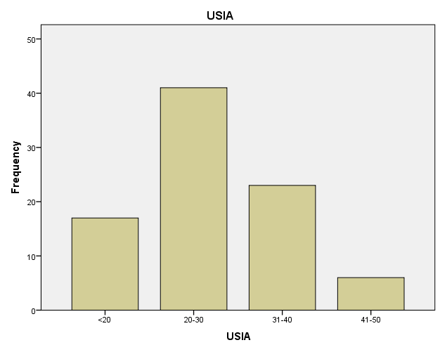

PENDIDIKAN
 |  | Frequency | Percent | Valid Percent | Cumulative Percent
Valid | SD | 14 | 16.1 | 16.1 | 16.1
Valid | SLTP | 29 | 33.3 | 33.3 | 49.4
Valid | SLTA | 34 | 39.1 | 39.1 | 88.5
Valid | PERGURUAN TINGGI | 10 | 11.5 | 11.5 | 100.0
Valid | Total | 87 | 100.0 | 100.0

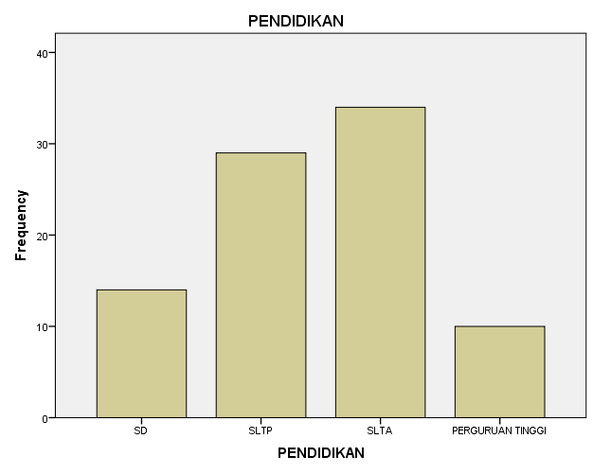

PEKERJAAN
 |  | Frequency | Percent | Valid Percent | Cumulative Percent
Valid | PNS | 6 | 6.9 | 6.9 | 6.9
Valid | IRT | 59 | 67.8 | 67.8 | 74.7
Valid | SWASTA | 20 | 23.0 | 23.0 | 97.7
Valid | BURUH/TANI | 2 | 2.3 | 2.3 | 100.0
Valid | Total | 87 | 100.0 | 100.0

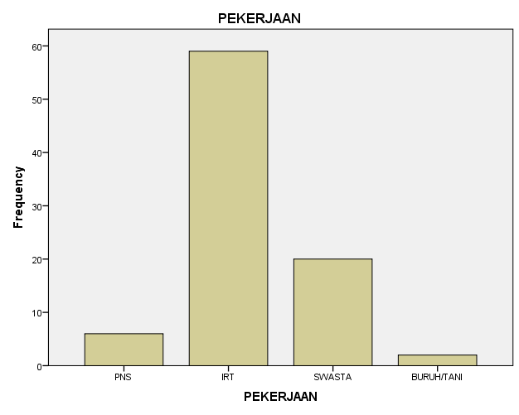

STATUS PERNIKAHAN
 |  | Frequency | Percent | Valid Percent | Cumulative Percent
Valid | MENIKAH | 87 | 100.0 | 100.0 | 100.0

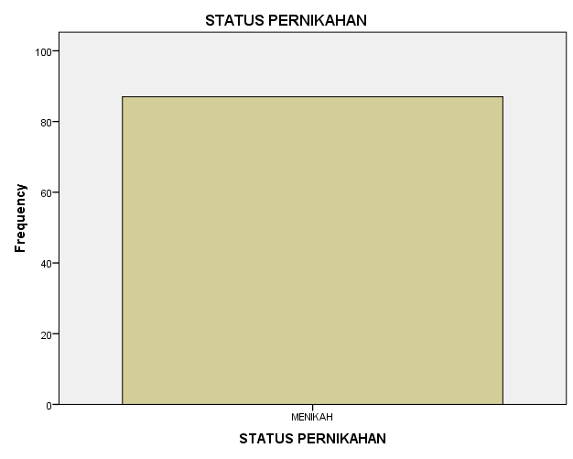

KEHAMILAN
 |  | Frequency | Percent | Valid Percent | Cumulative Percent
Valid | 1 | 36 | 41.4 | 41.4 | 41.4
Valid | 2 | 30 | 34.5 | 34.5 | 75.9
Valid | >2 | 21 | 24.1 | 24.1 | 100.0
Valid | Total | 87 | 100.0 | 100.0

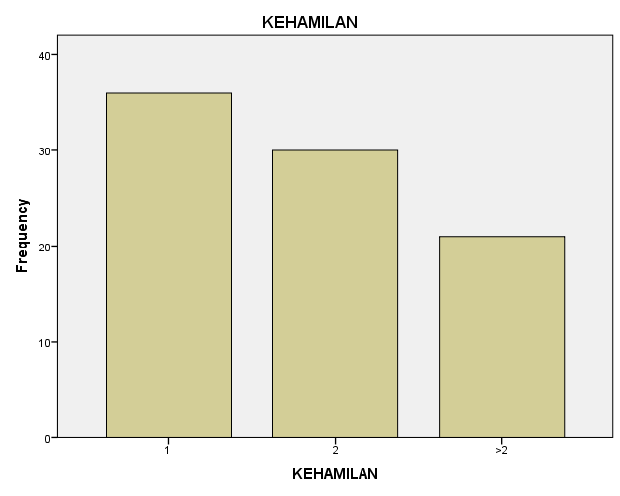

TINGKAT PENGETAHUAN
 |  | Frequency | Percent | Valid Percent | Cumulative Percent
Valid | BAIK 76% - 100% | 41 | 47.1 | 47.1 | 47.1
Valid | CUKUP 56% - 75% | 42 | 48.3 | 48.3 | 95.4
Valid | KURANG <55% | 4 | 4.6 | 4.6 | 100.0
Valid | Total | 87 | 100.0 | 100.0

